Здоровый малыш

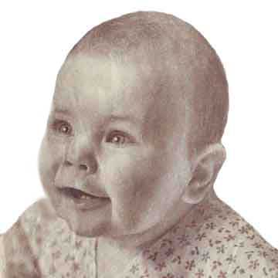

Предлагаем вашему вниманию сборник старых заметок, издаваемых еще в СССР огромными миллионными тиражами, является и сегодня незаменимым пособием для родителей, бабушек, нянь. Здесь простым доступным языком дан тот необходимый минимум знаний, который нужен для воспитания здорового ребенка с самого рождения.
В отличии от современной литературы на эту тему здесь вы не натолкнетесь на прямые или скрытые призывы купить тот или иной товар сомнительной ценности, а то и просто опасный для здоровья малышей. Авторы не ставили перед собой задач навязать тот или иной товар. Их цель была совсем другой: дать реально полезные советы тем, кто решает интересную и сложную, важную личную и государственную задачу по воспитанию нового маленького члена общества.
Огромное спасибо всем участникам нашего Клуба, которые приняли участие в создании и реставрировании этого сборника.

Клуб Одиноких Сердец: http://kocby.гu/

Раздел «Здоровый Малыш»: http://kocby.гu/kid/

ПЕРВЫЕ ДНИ ДОМА

Сегодня новорожденного ждут дома. Все как будто приготовлено. Не забыты и цветы для мамы. Молодой отец полон нетерпения…  Ласка и чистота | 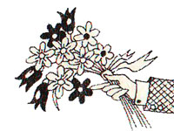

Вот чем должен встретить родной дом малыша. Но что значит ласка применительно к маленькому ребенку? Это не умильное созерцание, не поцелуи и уж, конечно, не постоянное ношение на руках. Это прежде всего внимательное отношение к малышу, стремление понять его особенности, потребности, сделать для него все необходимое и не сделать ничего, что могло бы пойти ему во вред.
Это - спокойное, ровное отношение без взрывов восторженной активности, но и без забвения детских интересов в пользу своих.
Нужна ли стерильность в доме? Нет, не нужна, да и практически невозможна. Достаточно просто чистоты. Стерильными должны быть (и то в первый месяц жизни)

Сколько нужно пеленок?  Тонких достаточно 14-16, байковых - 8-10. Больше всего будут пачкаться подгузники, их  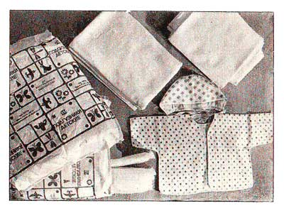 | надо иметь не менее 20, и лучше всего марлевые.  Если увидите в магазине бумажные подгузники - смело покупайте! С двух-трех месяцев их уже можно использовать, и стирки сразу станет меньше.  Распашонки меняйте ежедневно, а если они запачкались, то, разумеется, чаще. Но и при этом условии хватит 6--8 тонких и такого же количества байковых.  Малышу вполне достаточно двух тонких и двух байковых чепчиков. Нужно надевать их только после купания и на прогулку под шапочку, если на улице не очень холодно. В холодные дни надежнее косыночка - их надо иметь 2-3.

только нижние распашонки и пеленки, прикасающиеся к еще не вполне зажившей пупочной ранке. Эти вещи надо каждый раз кипятить с детским мылом и проглаживать горячим утюгом. Остальное белье достаточно только стирать, и, если времени на глажение не хватает, можно спокойно обойтись и без него.
Утром надо прокипятить (5-7 минут) все бутылочки, соски, пустышки, которые понадобятся на день. А в течение дня, если пустышка, допустим, упадет, ее достаточно ополоснуть кипяченой водой.
Вода для купания подлежит кипячению только если она не водопроводная, но в первый месяц в сырую воду добавляют слабо дезинфицирующие растворы. Приготовьте заранее раствор марганцовокислого калия и добавляйте его в ванночку, чтобы вода стала нежно-розовой. Просто бросать кристаллики в ванночку нельзя - они долго не растворяются и, попав на кожу ребенка, могут вызвать ожог.
Детскую ванночку, даже если она совершенно новая, надо вымыть с мылом; так же поступите и с кроваткой, и с игрушками.
Итак, не отступайте от девиза: «Чистота – залог здоровья».но и не доводите его до абсурда!

Не надо лишних сложностей  Не старайтесь специально нагревать воздух комнаты к моменту купания: купать и переодевать ребенка можно и нужно при обычной комнатной температуре – плюс 20-22°. | 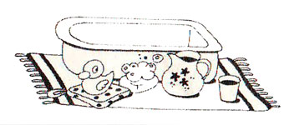
Если, обмочившись, он продолжает вести себя спокойно, и вы знаете, что опрелостей у него нет, значит, можно до следующего кормления или прогулки не менять пеленок.
Первые прогулки по 10-15 минут малыш совершит на руках у матери на 8-10-й день жизни, а потом допустимо использовать для гуляния балкон, поставив коляску так; чтобы она была защищена от дождя и ветра.
Уход за ребенком окажется не слишком обременительным и сам по себе принесет вам много радости, если вы будете все делать разумно. А вот организация режима дня - дело потруднее. Его надо строить, учитывая ритмику жизнедеятельности детского организма и не только ее общие законы, но и особенности вашего ребенка. Кому знать их, как не вам? Материнская интуиция - великое дело. А она дается опытом и наблюдением. Значит - внимание и еще раз внимание!

Режим идеальный и реальный | 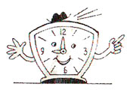
Дети первых месяцев жизни должны есть каждые 3-3,5 часа (а недоношенные, ослабленные - каждые 2,5-3 часа). Почти все время, свободное от кормления, они спят. Время бодрствования между кормлениями короткое и составляет 20-30 минут. С каждым месяцем оно постепенно увеличивается.

Наиболее удачен такой режим: ребенок ест, потом, сытый, бодрствует, затем, устав бодрствовать, засыпает и просыпается перед следующим кормлением. При таком режиме во время бодрствования он активен: интересуется окружающим, агукает, рассматривает игрушки, контактирует со взрослыми.
Если же ребенок засыпает сразу после кормления, то просыпается задолго до следующего приема пищи. А к этому времени молоко уже перешло из желудка в кишечник - и ощущение сытости исчезло. У ребенка появляется и все усиливается голодное возбуждение. Тут не до познания мира и радостных контактов! Крик побуждает мать к внеочередному кормлению. Сокращаются интервалы бодрствования, а затем и сна. Режим сбит. Напряжение в семье растет.
Очень часто ситуация складывается именно так; и благое родительское намерение соблюдать режим разбивается об упорное нежелание ребенка подчиняться такому, казалось бы, удобному распорядку.
А корень зла обычно лежит в ошибках и трудностях кормления. О них и поговорим.

Лучшая капля молока –  из материнской груди!  Такой девиз предложили в свое время детские врачи. И были совершенно правы. | 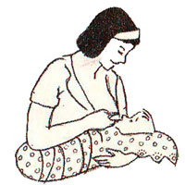
Ничего нет полезнее грудного вскармливания. Именно кормления грудью, а не донорским молоком - ведь его необходимо стерилизовать, а при этом в значительной мере разрушается самое ценное: биологически активные вещества, антитела, витамины. Из груди ребенок получает молоко оптимальной температуры; его положение на руках у матери самое выгодное для пищеварения, ощущение ее тепла, запаха, даже ее сердцебиение успокаивают, и все это, вместе взятое, создает начала эмоциональной связи с матерью.
Если молока мало, допустимо кормить чаще (через 3-2,5 часа), докармливать из второй груди, всеми силами стараться, чтобы выработка его увеличилась. Это забота не только мамина: пусть все члены семьи больше ей помогают в уходе за ребенком и повседневной домашней работе, чтобы у нее была возможность отдыхать. Она должна высыпаться, вовремя есть.
Но ведь бывает и так: молока достаточно, а ребенок сосет плохо и недоедает. Может быть, у мамы плоский сосок? Тогда надо попробовать кормить через накладку или перед каждым кормлением формировать сосок, вытягивая пальцами и вкладывая затем в рот ребенка вместе с околососковым кружком. Если грудь очень тугая, можно первые порции сцедить, а затем, когда она станет помягче, дать ребенку.
Другой вариант: ребенок был как будто голоден, кричал, просил есть. Но, пососав две-три минуты, тут же задремал, изредка делая уже во сне ленивые сосательные движения.
Чаще всего это бывает с ослабленными детьми, имеющими небольшую массу тела, переболевшими в первые дни жизни. Ведь сосание - дело непростое: надо плотно охватить сосок, прижать его к нёбу, надо работать так, чтобы ритмические сосательные

движения создавали вакуум да еще координировались с глотанием и дыханием. Придется пойти навстречу ребенку и покормить его через 3 или даже 2,5 часа.
Держать долго у груди не надо; дав передохнуть 2-З минуты, побуждайте сосать, раздражая соском его губы. Не получится - распеленайте: он обязательно проснется и начнет сосать.
А как понять такое поведение: начинает сосать жадно, энергично, тут же выпускает сосок, отворачивается, кричит, снова попробует сосать и снова истошно кричит... По этому крику, по тому, как под пеленками беспокойно движутся ножки, мама очень скоро научится определять: болит животик!
Виной тому - усиленное газообразование, подлинное бедствие детей первых месяцев жизни. Схваткообразную боль в животе ребенок может испытывать в любое время суток, но чаще всего во время кормления, потому что поступление пищи в желудок рефлекторно вызывает дефекацию, сопровождающуюся схваткообразными сокращениями по ходу кишечника.

Мама, помоги!  Примерно так можно расшифровать детский крик. Что же делать? | 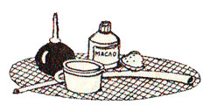
Прежде всего кормящей маме следует пересмотреть свой рацион: избыточное образование газов у малыша может быть вызвано тем, что она ест слишком много сладостей, винограда, фруктов. Не надо давать ребенку подслащенную воду для питья - сахар усиливает брожение в кишечнике.
Отхождение газов можно облегчить комплексом мер: перед кормлением выкладывать ребенка на живот; легко массировать живот по часовой стрелке; давать укропную воду (по одной чайной ложке 3-4 раза в день); поставить газоотводную трубку, клизму с отваром ромашки (чайная ложка на стакан воды).
Хорошо поглощает газы активированный уголь. Растолките таблетку, залейте горячей водой; образующуюся остуженную взвесь можно дать в два приема, перед едой (стул будет черный - не пугайтесь! Активированный уголь безвреден). Наконец, спазмы снимаются теплом: испытанный метод - положить на живот ребенка байковую пеленку, согретую утюгом.
Наладив кормление, легче наладить и весь режим, в том числе активное бодрствование. Хотя ребенок пока еще плохой собеседник, говорите с ним. Наклоняясь над кроваткой, старайтесь, чтобы он фиксировал взгляд на вашем лице, а затем и на игрушке. Для развития этого умения подвешивают над грудью ребенка уже в возрасте 10-12 дней яркие погремушки - красную, желтую, синюю, белую, зеленую. Но не все сразу, а по две-три, периодически их меняя. Идет мимо кроватки мама- качнет игрушку. Ребенок ловит ее взглядом, застывает - весь внимание и удивление.
Немного позже проделайте и такое упражнение: поймав игрушкой взгляд ребенка, ведите ее то в одну, то в другую сторону. Ребенок будет следить за ней; поворачивая голову…
Но вот вы видите, что играть малыш больше не хочет. Значит, переодевайте и спать!

Как тренировать внимание?

Этот вопрос задала мама неуспевающего третьеклассника. «Все его плохие оценки из-за того, что он невнимательный», - поясняет она.
Рекомендуем ознакомиться с брошюрой О.Ю. Ермолаева, Т.М. Марютиной, Т.А. Мешковой «Внимание школьника» («Знание», 1987 год). В ней, в частности, дается такой совет: в отсутствие ребенка выложите на стол несколько предметов (ручку, разноцветные карандаши, тетрадь, игрушку), прикройте все это, допустим, салфеткой. Пригласив ребенка, снимите на несколько секунд салфетку, снова закройте и попросите перечислить, что он видел. Постепенно число предметов надо увеличивать.
Еще один способ тренировки внимания: предложите ребенку вычеркивать в одной газетной колонке какую-нибудь букву, например, «а». Такие занятия в форме игры исподволь учат ребенка быть внимательным. Их интереснее проводить с группой детей.

Проба Манту - не профилактическая прививка

«Профилактические прививки не делают, если ребенок нездоров. Почему же моему сыну, который сильно кашляет, в поликлинике сделали реакцию Манту?» - спрашивает мама.
Ошибки врач не совершил: Манту - не профилактическая прививка, диагностическая проба, позволяющая судить о том, насколько организм защищен от туберкулеза. Эту пробу не делают только в том случае, если на теле ребенка есть какая-либо сыпь.
Еще один вопрос: как часто можно делать пробу Манту? Обычно через полгода, но если возникла необходимость, ее повторяют и раньше, но на другой руке.

Контагиозный моллюск

Само название этого кожного заболевания говорит о том, что оно заразное и что его возбудитель (вирус) передается при контакте от больного ребенка здоровому. Инкубационный период у этого заболевания длинный, поэтому характерные узелковые высыпания на коже могут появиться лишь через две недели, а иногда даже через полтора-два месяца и больше после контакта. Более восприимчивы к заболеванию моллюском ослабленные дети.
Мама, написавшая в редакцию, жалуется на то, что смазывание узелков йодом не помогает ее ребенку. Как нам сообщили специалисты, самый эффективный способ - удаление узелков предназначенным для этого инструментом (ложечкой Фолькманна). Такое лечение проводит, разумеется, дерматолог.

Молоко- еда или питье?

Скорее еда; молоко дается детям в часы кормления, утолять им жажду не следует. В качестве питья диетологи советуют кипяченую воду, неподслащенный отвар из яблок, груш. Такие отвары можно начинать давать детям уже с третьей недели жизни.

«Акробатические номера»... А зачем?

«Мы занимаемся с годовалым сыном гимнастикой, включая акробатические номера, например, муж берет его за ноги и вертит вокруг себя. Полезно это?»
Нет, не полезно. Ребенку этого возраста необходимы активные физические упражнения, которые способствуют развитию навыков ходьбы, лазанья, координации движений, простейших приемов самообслуживания. В таком же «акробатическом номере» ребенок пассивен. Но еще хуже то, что «номер» рискованный: если папа не рассчитает своих движений, ребенок может получить травму.

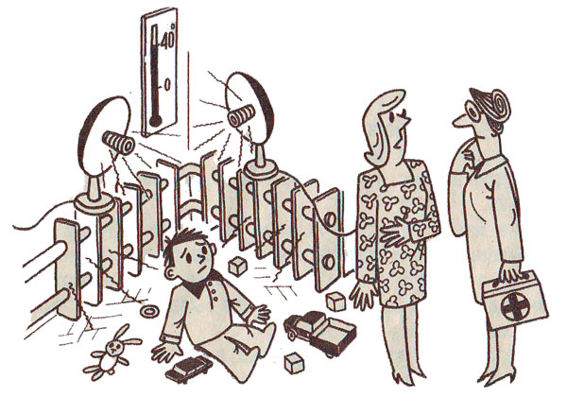
- Доктор, почему он такой вялый?

ТРУДНОСТИ АДАПТАЦИИ

Роды позади, мама уже почти забыла о них. А ребенок «помнит» и долго еще будет «помнить». Иными словами, течение беременности и родов накладывает отпечаток на дальнейшее развитие новорожденного, затрудняя его приспособление к новым условиям существования.
Роды требуют величайшего напряжения сил не только роженицы, но и плода. Он тоже обязан быть активным, мобилизовать все свои, пока еще такие малые, резервы и возможности. И если мать, вынашивая его, болела, он подходит ослабленным к своему первому серьезному испытанию.
Ослабленному плоду труднее дается продвижение по родовым путям, он больше страдает от кислородной недостаточности. У таких детей выше риск расстройств дыхания, сна и пищеварения, они более подвержены респираторным и гнойно - воспалительным заболеваниям.
Уход за ними требует особого внимания. Но и мама, перенесшая родовой стресс, пока еще не чувствует себя бодрой и жизнерадостной. Значит, папе, да и всем членам семьи придется больше уделять внимания малышу.
Когда ребенок криклив, плохо спит, когда с ним что-то неладно, а что именно трудно понять, в доме часто возникает обстановка нервозности и взаимных упреков. Постарайтесь этого избежать! Почаще обращайтесь к своему надежному помощнику - детскому врачу. Ведь ослабленный ребенок находится как бы между здоровьем и болезнью. И надо приложить все усилия к тому, чтобы болезнь не перевесила.

Уберегите от инфекции! | 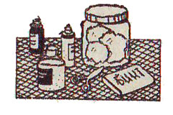

Конечно, вы слышали об опасности стафилококковой или иной инфекции. И полагаете, что ребенок мог заполучить ее в родильном доме. К сожалению, не без того. Но чаще главный источник инфицирования малыша- его собственная мама, если она страдает воспалительными заболеваниями, например, пиелонефритом, холециститом, тонзиллитом. А главная беда - низкая сопротивляемость ослабленного ребенка.
Все может начаться с небольших гнойничков на коже. Излюбленные места их появления - в пахах, на голове, под мышками. Каждое утро, разворачивая ребенка, внимательно осмотрите его. Точечная красноватая сыпь - это потница, она не опасна

и говорит лишь о том, что вы перегреваете ребенка. Если же вы увидели на коже малыша пузырек с прозрачно-желтоватой головкой, надо насторожиться!
Один гнойничок еще может быть случайным. Обработайте (как бы снимите) его тампоном, смоченным спиртом, и прижгите бриллиантовым зеленым (в быту эту дезинфицирующую жидкость называют попросту «зеленкой»). Но если гнойничков несколько, тем более, если число их увеличивается,- немедленно покажите ребенка врачу.
Гнойнички иногда располагаются по краю ногтевого валика, поэтому ручки и ножки ребенка надо тоже осматривать.
Остричь ногти маленькому ребенку - процедура, за которую родители берутся со страхом. Но она необходима! Для малыша имейте отдельные маникюрные ножницы
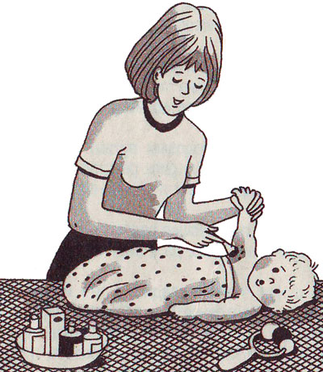 | 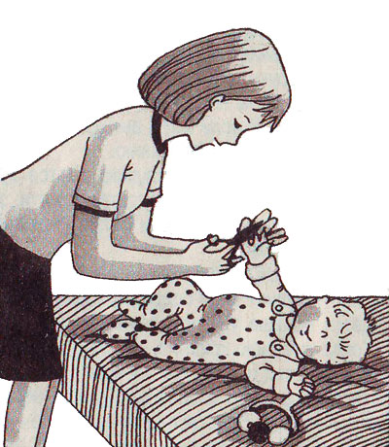
с закругленными краями, перед тем, как стричь ногти ребенку, протирайте их спиртом или одеколоном. Следите, чтобы не образовывались заусенцы- с них и начинается гнойничок. Для профилактики полезно раз в 5-7 дней смазывать ногтевое ложе на руках и ногах 2% спиртовым раствором йода.
Еще один путь проникновения инфекции в организм - пупочная ранка. В норме к моменту выписки пупочное кольцо уже сокращено, оно выступает над поверхностью в виде небольшого валика, почти совсем сомкнувшегося, на «дне» его видна лишь сухая корочка.
Если же «дно» ранки зияет, из нее сочится сукровичная жидкость,- значит, заживление идет слишком медленно. Обрабатывать такую ранку должен врач или патронажная сестра!
Единственное, что вы можете сделать до их прихода, это, не дотрагиваясь до ранки, закапать в нее несколько капель перекиси водорода, подождать, пока она запенится, а потом осторожно осушить фитильком из стерильной ваты, и, наконец, смазать раствором бриллиантового зеленого.

Мама должна следить за состоянием грудных желез, постараться предупредить возникновение трещин сосков и развитие мастита - это важно и для предупреждения инфекции у ребенка.
Не допускайте застоя молока, после каждого кормления сцеживайте грудь до капли.
Обратите внимание на то, как ребенок захватывает сосок. Надо, чтобы он захватывал его, не сминая во рту, не насасывая сбоку.
Держите ребенка у груди не более 20 минут; не выдергивайте сосок изо рта ребенка, а на секунду зажмите ему носик или надавите на подбородок, и он сам откроет рот.
Несколько раз в день делайте воздушные ванны для груди (по 15-30 минут).
Если появились трещины, чтобы уменьшить травматизацию соска, через раз сцеживайте молоко и давайте его ребенку из бутылочки или кормите через накладку.
После кормления смазывайте соски ретинола ацетатом (витамин А), бриллиантовым зеленым, а на ночь любым растительным маслом, предварительно простерилизовав его на водяной бане.
И конечно, ухаживая за ребенком, не забывайте чаще мыть руки.

«Хороши дети, когда спят» | 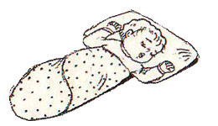

Эту поговорку вполне могут оценить родители, которым приходится чуть ли не целыми ночами носить ребенка на руках. Но так ли это необходимо, даже если он действительно очень возбудим?
Надо знать особенности сна детей первых недель жизни.
На его протяжении 2-3 раза чередуются периоды сна глубокого и поверхностного, на грани с пробуждением. В это время глаза ребенка движутся при закрытых или приоткрытых веках, он может вздрагивать, вскрикивать, открывать глаза. Если его не беспокоить, сон снова углубляется. И напрасно мамы спешат к ребенку, проверяют, не мокрый ли, поднимают, качают, трясут кроватку. Такие манипуляции в фазе поверхностного сна нередко ведут к преждевременному пробуждению ребенка, ухудшению его настроения и поведения.
Возбудимым детям полезны лечебные ванны с травами: корнем валерианы, шалфеем, пустырником, мятой, крапивой. Они оказывают хорошее успокаивающее действие, улучшают сон. Если ребенок к тому же склонен к опрелостям, в сбор трав можно добавить зверобой, ромашку, череду, кору дуба.
Каждой травы на одну ванну берите по чайной ложке, залейте стаканом кипятка, прокипятите 5 минут, дайтё немного постоять, процедите и влейте в ванну. Есть и другие способы приготовления отвара из трав, но этот самый простой и быстрый.
Не стану уверять, что ванны действуют магически: их эффект проявляется не сразу, а лишь при регулярном применении в течение полутора - двух месяцев.

Беспокойного ребенка, особенно, если в момент плача у него дрожат ручки и подбородок, если при резких звуках и движениях он вздрагивает, закатывает глаза, надо обязательно в течение первого месяца жизни показать детскому невропатологу. Возможно, что ему требуется лечение. И начинать его надо сейчас, без выжиданий и колебаний.
А, может быть, пройдет и так?- думаете вы. Гарантий не даст никто. Может быть, и пройдет. Но почти наверняка, если и пройдет, скажется в школьные годы рассеянностью, несобранностью, невротическими реакциями. Или того хуже- у ребенка разовьется серьезное неврологическое заболевание. Так стоит ли рисковать?

Как бороться с запорами | 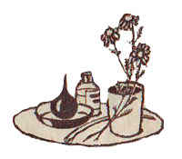

Мы привыкли к мысли, что у грудного ребенка частый стул (4--5 раз в день) - норма. Это действительно так, если, конечно, если желтый, кашицеобразный, хорошо переваренный, то есть без комочков.
Но и один раз в день- тоже норма. А если стула нет больше суток, значит, у ребенка запор. Чаще всего это тоже не заболевание, а особенность ребенка, временная дисфункция. Так что волноваться не надо.
К концу вторых суток сделайте ребенку клизму, иначе у него могут возникнуть беспокойство, боль и даже легкая интоксикация. Чтобы эта простая процедура прошла успешно и ее не пришлось тут же повторять, возьмите баллончик емкостью 100 миллилитров (полстакана). Воду не подогревайте, она должна быть комнатной температуры. Еще лучше использовать отвар ромашки - чайная ложка на стакан воды.
Важно, чтобы весь баллон был заполнен водой, иначе вы введете в прямую кишку воздух. Проверить наполненность баллона просто: поднимите его наконечником вверх и слегка надавите на дно - должна показаться струйка воды.
Теперь смажьте наконечник растительным или вазелиновым маслом и, положив ребенка на спину и левой рукой прижимая его согнутые ноги к животу, правой введите в прямую кишку наконечник - до основания баллона. Постарайтесь ввести всю воду, так, чтобы баллон можно было сложить вдоль пополам. Извлекая баллон одной рукой, другой сжимайте ягодицы; выждите одну-две минуты.
Еще одна забота: срыгивания. В первые месяцы жизни срыгивают почти все дети, к этому предрасполагают особенности органов пищеварения. Но одно дело, когда через 5-10 минут после кормления изо рта ребенка вытекает немного (одна-две чайные ложки) полусвернувшегося молока, и другое - когда молоко выливается фонтаном не только изо рта, но даже из носа. Так бывает у детей с повышенной нервной возбудимостью.

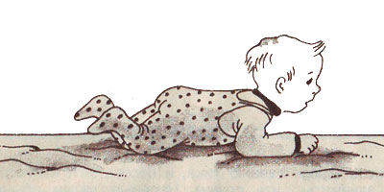 | Чтобы стул был регулярным, -не забывайте перед каждым кормлением выкладывать ребенка на живот, поите его неподслащенной кипяченой водой, делайте с ним гимнастику.
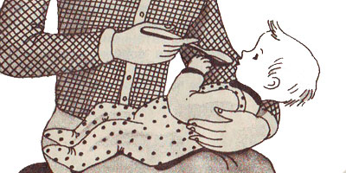
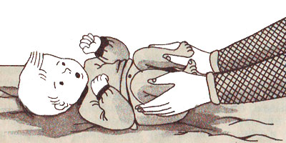 | Ребенок лежит на спине, вы сгибаете его ножки в коленях энергично прижимаете их животу, массируете живот (не касаясь пупочной ранки) круговыми движениями по часовой стрелке.

Наконец, попробуйте стимулировать стул, Введя в анальное отверстие эбонитовый наконечник клизмы слегка надавливая на него вниз.
Чтобы ребенок не срыгивал, не тормошите, не перепеленывайте его сразу после кормления. Особенно осторожно приходится кормить детей, склонных к аэрофагии - заглатыванию воздуха, которое и провоцирует обильное срыгивание. Если при сосании раздается чмокающий звук, значит, ребенок плохо взял грудь и подсасывает воздух. Выньте сосок из его рта и вложите правильно, вместе с околососковым кружком. Покормив ребенка, подымите его вертикально,- так легче отрыгивается воздух. Как только произошла отрыжка воздухом; осторожно, плавно верните его в горизонтальное положение. Проделайте так несколько раз.
Срыгивание фонтаном после каждого кормления, особенно если это начинается к концу первого месяца жизни, может быть сигналом спазма или сужения выходной части желудка (пилороспазма, пилоростеноза). Если так, ребенку необходима медицинская помощь. И поскорее!

Нервный тик  «У десятилетней девочки начался нервный тик. Можно ли ей заниматься фигурным катанием на коньках участвовать в соревнованиях?» | 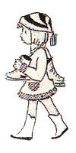

Советуем прежде всего проконсультировать девочку у психоневролога детской поликлиники. Он назначит лечение, способствующее прекращению тика, и посоветует, как строить режим. Нервным детям обычно разрешают и даже рекомендуют заниматься физкультурой и спортом, том числе катанием на коньках, но без участия в соревнованиях, неизбежно связанных с нервно-эмоциональными перегрузками.

Не дефект, а норма!  «У сына молочные зубы выросли вовремя, стояли красиво в ряд, к пяти годам между ними появились промежутки. Это - дефект?» | 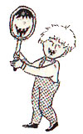

Нет, не дефект, а норма. Такие промежутки или, как их называют стоматологи, тремы, свидетельствуют том, что челюсть растет и тем самым подготавливается место для более крупных постоянных зубов.
Промежутки могут быть и слишком большими - свыше 1 миллиметра. В таких случаях надо обратиться детскую стоматологическую поликлинику, к врачу-ортодонту, исправляющему зубочелюстные аномалии.

Почему от ребенка пахнет ацетоном?

При диабете появление такого запаха - сигнал ухудшения состояния, требующий срочной медицинской помощи.
Но запах ацетона может появиться изо рта ребенка, не страдающего диабетом, при любом остром заболевании, сопровождающемся частой рвотой, поносом, отказом от еды. В организме при этом создается дефицит углеводов, а в отсутствие углеводов нарушается обмен жиров - образуются недоокисленные продукты, в том числе ацетон. В таких случаях дайте ребенку сладкий чай, какие-нибудь фрукты, фруктовое пюре, запах ослабеет или вовсе исчезнет.

Болезнь Шлаттера  «В чем ее причина? Излечима ли она?» - спрашивает мама 13-летнего мальчика. | 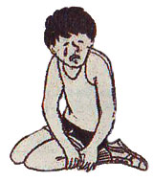

Ссылаясь на большую медицинскую энциклопедию, можем ответить, что к тому времени, когда заканчивается период роста, то есть к 19-24 годам, болезнь Шлаттера (точнее - Осгуда-Шлаттера) обычно проходит. А возникает она чаще всего у мальчиков-подростков при методически неправильных занятиях спортом, особенно акробатикой. Толчок развитию болезни дает перенапряжение связки надколенника. Заболевание проявляется периодически возникающей болью в ноге, которая усиливается при ходьбе, беге и особенно если приходится стать на колени.
В период обострений рекомендуется покой; помогают тепловые процедуры - их назначает врач.

«Надо ли хвалить нашу Любочку?»  «Мы всегда хвалили и целовали нашу пятилетнюю Любочку, если она что-то правильно делала. И теперь, стоит ей положить на место игрушки или что-нибудь подать взрослому, как она подставляет щечку для поцелуя. Может быть, это плохо?» - сомневается бабушка. | 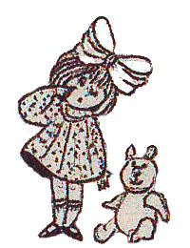

Поощрение - один из испытанных методов воспитания. Хвалить ребенка надо! Но поощрением, как и наказанием, злоупотреблять нельзя. В иных случаях достаточно просто одобрительного взгляда.
Американский детский психолог Х. Дж. Джайнотт (его книга «Родители и дети» переведена на русский язык и выпущена издательством «Знание») пишет по этому поводу: «Лекарства, например, назначают больному лишь в строгом соответствии с рекомендациями врача, который указывает время их приема, дозу, учитывает противопоказания, возможность аллергических реакций. Так же осторожно следует обращаться и с сильнодействующим лекарством иного рода: оценивать, хвалить можно только поступки и дела ребенка, а не его самого».

Из чего состоит апилак?

Апилак - препарат, изготовленный из маточного молочка, вырабатываемого особыми железами рабочих пчел. Детям грудного и раннего возраста с низкой массой тела его назначают для повышения аппетита, а кормящим матерям - для улучшения выработки молока. Таблетку апилака полагается не глотать, а класть под язык и сосать. Поскольку маленькие дети этого делать не умеют, для них апилак выпускают в свечах.
Свечи, содержащие 5 миллиграммов апилака (детям младше месяца- 2,5 миллиграмма), обычно вводят в прямую кишку 2-3 раза в день. Учтите: апилак не следует применять без назначения врача!

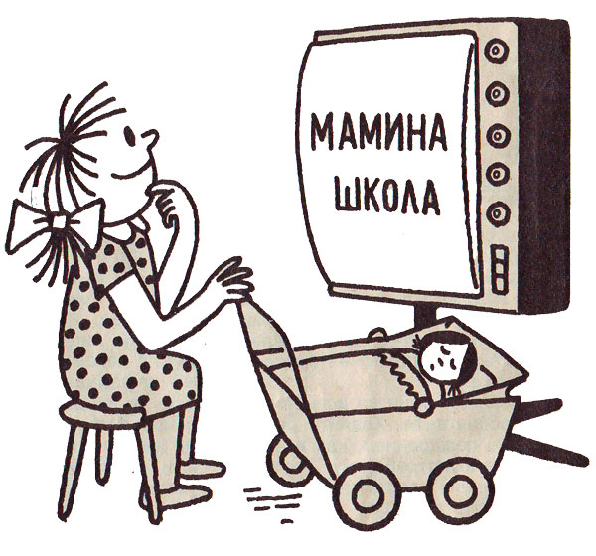

ОТ ТОГО, КАК ВЫ БУДЕТЕ КОРМИТЬ РЕБЕНКА, ЗАВИСИТ ЕГО РАЗВИТИЕ

Детей первого года жизни не зря называют грудными - больше всего на свете им нужна материнская грудь, материнское молоко. Но получают его сейчас далеко не все: нет у мам молока! Возможно, в этом повинен наш нервный век с его эмоционально-психическими перегрузками, но слишком часто молодые женщины и психологически не нацелены на грудное вскармливание, это тоже сказывается на выработке молока.
Надо знать, что материнское молоко особенно нёобходимо ребенку в первые полгода, а из этого полугодия - в первые 3--4 месяца. Даже так называемое молозиво, вырабатываемое грудными железами в первые часы и дни после родов,- большая ценность: оно содержит много веществ, повышающих защитные силы ребенка, а также белки, минеральные соли, что очень важно для новорожденного.
Но если молока не хватает или, что еще хуже, его нет совсем - ничего не поделаешь, надо переходить на смешанное или искусственное вскармливание.
Чем кормить? Что выбрать? Учтите, что сейчас для детей до года созданы адаптированные молочные смеси, то есть максимально приближенные к материнскому молоку. Это продукты сложного состава, не только содержащие в нужном соотношении белки, жиры, углеводы, но и обогащенные минеральными веществами, витаминами. Адаптированные смеси часто называют заменителями грудного молока. При всех их достоинствах это, прямо скажем, замена не вполне равноценная. Но что поделаешь? Надо выбирать наименьшее зло, это как раз адаптированные смеси: «Малютка», «Малыш», «Детолакт», «Виталакт», «Малютка ацидофильная», а также импортные продукты - «Пилтти», «Бона», «Симилак», «Линолак», «Тупели».
В первые месяцы жизни лучше всего кормить ребенка одной из этих смесей. Какой именно? 3то ваш малыш вам подскажет сам - своим поведением, прибавкой массы тела, характером стула.
Не стоит закупать сразу много разных смесей - начните с какой-либо одной, и, если все хорошо, имейте ее в запасе. Если нет, попробуйте другую.
Иногда мамам кажется, что смесь вызывает у ребенка проявления диатеза, тогда начинается поспешная проба многочисленных других: вчера – «Ма-

лыш», сегодня- «Бона», завтра- «Детолакт». При таких метаниях не установишь, что ребенок переносит лучше, что хуже, да и сама по себе частая смена пищи может вызывать кишечные расстройства, и тогда сориентироваться в выборе становится и вoвce трудно.
Надо сказать, что проявления диатеза зависят не столько от качества смеси, сколько от аллергической настроенности организма ребенка. Такие дети могут реагировать на любую смесь, но чаще на более сладкую, такую, например, как «Малютка» (не ацидофильная), «Малыш». Нередко в развитии диатеза повинны не смеси, а подслащенная вода, которую дают между кормлениями. Поить ребенка, конечно, надо, но только обычной кипяченой водой или слабым чаем без сахара.

Докорм и прикорм  Не путайте два этих понятия! | 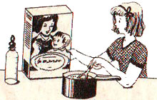

Когда у мамы мало молока, ребенка приходится докармливать. Теперь вы знаете, чем - адаптированной смесью. Это - докорм.
Но примерно к четырем месяцам ребенок уже не может обходиться теми веществами, которые содержатся в молоке или молочной смеси. Организму уже нужны более разнообразные минеральные соли, витамины, белки, ему требуется и побольше белков, углеводов, жиров. Переведя на язык кулинарии, скажем: пора давать ребенку овощное пюре, каши, творог, а затем и мясной бульон, мясо, хлеб. Это и будет прикорм.
Введение прикорма - ответственный период в жизни ребенка. От жидкой пищи он переходит к полужидкой, а затем и густой. Работа органов пищеварения усложняется. Будьте осторожны!

Что, когда, сколько | 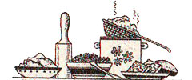

Перед вами - ориентировочная схема вскармливания ребенка на первом году жизни. Именно такая последовательность введения новых продуктов проверена многолетней практикой и вполне себя оправдала. В пределах этой схемы допускаются, конечно, индивидуальные варианты, их вы согласуете с врачом. Есть и общие правила.
Прикорм дают до кормления грудью: пока малыш голоден, он охотнее съест новое, непривычное блюдо. (С докормом дело обстоит наоборот - его дают после груди, чтобы голодный ребенок высосал максимум возможного.)
Начинают всегда с минимальных количеств каши, мясного и овощного пюре - с одной - двух чайных ложек, доводя до полной порции, указанной в схеме, в течение 10-12 дней.

ЧТО И КОГДА ДАВАТЬ МАЛЫШУ
ВОЗРАСТ | 3-я  неделя | 2 мес | 3 | 4 | 5 | 6 | 7 | 8 | 9 | 10 | 11 | ГОД
Фрукто-вый сок | 5кап –15мл | 30мл | 30 | 40-50 | 50 | 50 | 50 | 50 | 50 | 50 | 50 | 50
Яблочное пюре |  | 5-10гр | 30 | 40 | 50 | 50 | 50 | 50 | 50 | 50 | 50 | 50
Желток |  |  | 1/4 | 1/4 | 1/2 | 1/2 | 1/2 | 1/2 | 1/2 | 1/2 | 1/2 | 1/2
Творог |  |  |  | 5-10гр | 30 | 40 | 40 | 40 | 40 | 50 | 50 | 50
Овощное пюре |  |  |  | 60-80гр | 130 | 130 | 150 | 150 | 160 | 160 | 160 | 160
Расти-тельное масло |  |  |  | 1-3гр | 3 | 3 | 3 | 5 | 5 | 6 | 6 | 6
Каши, грамм |  |  |  |  | 60-130 | 150 | 160 | 180 | 180 | 180 | 200 | 200
Сливоч-ное масло |  |  |  |  | 1-4гр | 4 | 4 | 5 | 5 | 6 | 6 | 6
Бульон, мл |  |  |  |  |  |  | 30  мл | 50 | 50 | 50 | 50 | 50
Сухарики |  |  |  |  |  |  | 5гр | 5 | 5 | 5 | 5 | 5
Хлеб |  |  |  |  |  |  | 5гр | 5 | 5 | 10 | 10 | 10
Мясо, грамм |  |  |  |  |  |  |  | 20гр  мясное пюре |  |  | 30гр фрика-дельки
Печенье,  грамм |  |  |  |  |  |  | 20 | 20 | 20 | 20 | 30 | 30
ЧИСЛО КОРМЛЕ-НИЙ | 7-6 | 6 | 6 | 6-5 | 5 | 5 | 5 | 5 | 5 | 5 | 5 | 5

Никогда не дают два новых блюда в один день.
В нашей таблице указана дневная норма: густые блюда в граммах, жидкие в миллилитрах. Когда порция сока достигает 40-50 миллилитров, ее лучше разделить на два приема.
Вот как будет выглядеть примерный дневной рацион вашего ребенка (приводим те возрасты, когда в меню появляются более или менее существенные изменения).
РЕБЕНКУ 5 1/2-6 МЕСЯЦЕВ
6 часов | Грудное молоко или молочная смесь 180-200 мл
10 | Каша 150гр, Творог 30 гр, Фруктовый сок 30 мл.
14 | Грудное молоко или молочная смесь 170 мл, Фруктовое пюре 50 гр
18 | Овощное пюре 150 гр, Желток ½, Фруктовый сок 20 мл.
22 | Грудное молоко или молочная смесь 180-200 мл

РЕБЕНКУ 9-10 МЕСЯЦЕВ
6 часов | Грудное молоко или молочная смесь 200 мл
10 | Каша из разных круп 180гр, Желток ½, Фруктовый сок 30 мл.
14 | Мясной бульон с сухариком 20 мл, Овощное пюре 150 гр, Мясное пюре 30 гр, Фруктовый сок 20 мл.
18 | Кефир 150 мл, Творог 40 гр, Фруктовое пюре 50 гр
22 | Грудное молоко или молочная смесь 200 мл

РЕБЕНКУ 11-12 МЕСЯЦЕВ
7 часов (завтрак) | Каша молочная 150гр, Желток ½, Фруктовый сок 50 мл.
12 (обед) | Бульон мясной 30 мл, Овощное пюре 150 гр, Тефтели мясные или рыбные 1-2 раза в неделю 50 гр, Морковный сок 30 мл.
16 (полдник) | Кефир 150 мл, Творог 50 гр, Фруктовое пюре 50 гр.
20 (ужин) | Овощное пюре или каша молочная (чередовать) 150 гр, Кефир или молочная смесь 100 мл.
22 (ночное кормление) | Кефир или молоко 200 мл

Обратите внимание: общий объем пищи во втором полугодии становится практически постоянным и составляет не более 1 литра (1000 граммов) в день. В первое и последнее кормление ребенок почти на протяжении всего года получает только легкую пищу- грудное молоко или молочную смесь, а после 10 месяцев- кефир, цельное молоко. В 11-12 месяцев ребенку в 20 часов дают овощное пюре или кашу как основное блюдо, а кефиром или смесью он только запивает его.
Ночное кормление (в 22 часа) не обязательно; если малыш от него отказался; можно не настаивать.

«Кто долго жует, тот долго живет» | 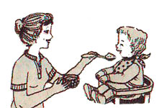

Есть такая пословица, и сложили ее наблюдательные люди: умение есть обстоятельно, не спеша, не жадно, но со вкусом, во многом определяет

здоровье человека. И учить ребенка жевать надо именно сейчас, на первом году.
Тут важно определить момент- не слишком рано, но и не слишком поздно! До 6-7 месяцев ребенок должен получать хорошо протертую, однородную по консистенции пищу. Постепенно надо делать ее все более густой, но без комочков, ведь ни размельчить во рту, ни проглотить такой комочек ребенок еще не в состоянии, и кормление может закончиться рвотой.
Но как только появились первые зубы, можно уже овощи не протирать, а разминать вилкой, каши не протирать, но хорошо разваривать.
Мясное пюре первые несколько раз лучше смешать с овощным, а потом давать и отдельно: мясной и особенно печеночный фарш остается крупитчатым, даже если дважды пропущен через мясорубку, и тоже приучает к ощущению, которое дает непротертая пища.
Хлеб, печенье, сухарик не размачивайте в бульоне или кефире, а давайте ребенку целиком - он будет его мусолить, крошить, получая при этом явное удовольствие, и, раз за разом; осваивать науку жевания.

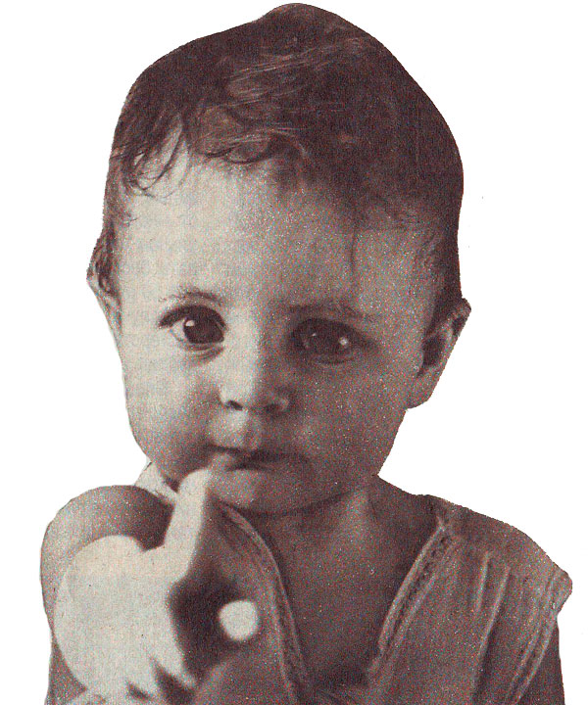

Уважаемая редакция! В вашем журнале я прочла информацию из Министерства здравоохранения СССР о бесплатном питании, которое выдается на молочной кухне детям из многодетных семей. У меня трое детей. Когда я обратилась в детскую консультацию по поводу бесплатного питания для младшенького трехмесячного, мне сказали, что я должна платить, так как доход в семье больше 50 рублей на человека. Я сослалась на заметку в вашем журнале, но мне сказали, что нет приказа, по которому детям из многодетных семей положено бесплатное питание до года, независимо от дохода. И еще посоветовали: «А вы поменьше читайте, мало ли что где написано!» Выходит, что инструкции Министерства здравоохранения СССР касаются всех, хроме нашей горбольницы 7?
О. ВАЛЮК, Донецк

НЕЗАВИСИМО ОТ ДОХОДА СЕМЬИ

Таких писем в редакцию приходит много. Мы еще раз обратились за разъяснением в Министерство здравоохранения СССР. Начальник отдела амбулаторно-поликлинической помощи детям Главного управления лечебно-профилактической помощи детям и матерям Минздрава СССР Л. К. ГРАЧЕВ рассказал, что согласно пункту 4 инструкции Минздрава СССР «О порядке бесплатного обеспечения молочными смесями и другими продуктами детского питания детей первого года жизни, находящихся на раннем прикорме и искусственном вскармливании, из многодетных и малообеспеченных семей», утвержденной в 1966 году Минздравом СССР, Минторгом СССР, Минфином СССР и ВЦСПС, при выдаче бесплатного детского питания учитывается и многодетность (наличие трех и более детей) и малообеспеченность семьи.
Иногда эти два условия совпадают, иногда нет. И в том и в другом случае органы здравоохранения должны предоставить бесплатное питание малообеспеченным семьям независимо от числа детей и многодетным независимо от дохода семьи.
К сожалению, на местах часто неправильно интерпретируют этот пункт, требуя от многодетных семей справок о материальном положении и отказываясь выдавать бесплатное питание, если доход более 50 рублей на человека. Родители в таком случае имеют право жаловаться в министерства здравоохранения союзных республик или Минздрав СССР.
Специально для того, чтобы подобные разночтения впредь не возникали, готовится новая редакция инструкции, в которой, в частности, сказано: «Если семья многодетная, то ее материальное положение при выдаче бесплатного молочного питания не учитывается».

Не болезнь, а возрастная особенность

«Ребенку скоро год. У него может быть плоскостопие?»
Как правило, до 4-5 лет у всех детей свод стопы еще несколько уплощен. Это - возрастная особенность. Но, чтобы не развилось истинное плоскостопие, специалисты рекомендуют включать в ежедневную утреннюю зарядку ребенка упражнения, способствующие укреплению мышечно-связочного аппарата и правильному формированию стопы: босой ногой покатать мяч, походить босиком по ворсистому ковру, по ребристой доске, летом - по гальке, песку.
Истинное (врожденное) плоскостопие у маленьких детей встречается редко, обычно оно сочетается с другими деформациями - косолапостью, отклонением стопы кнаружи. В таких случаях необходимо лечение, и начинают его с первых дней жизни.

Молчание - знак протеста

«Моему сыну - 4 года. Дома он охотно и хорошо говорит, знает много стихов, но в детском саду, куда он ходит уже третий месяц, упорно молчит. Почему?»
Ответить на этот вопрос заочно трудно. Но можно предположить, что его молчание - реакция на какие-то травмирующие обстоятельства: кто-то его обидел, посмеялся над ним, когда он, придя сюда впервые, неправильно произнес какое-то слово.
Психологи, с которыми мы консультировались, советуют родителям не допытываться, почему ребенок не хочет говорить. Если и воспитательница детского сада будет поступать так же и постарается вовлечь ребенка в игры, требующие речевого общения, уделит ему больше внимания, то он наверняка заговорит.

Передается ли по наследству лживость?

Такой вопрос задал дедушка, огорченный тем, что внук обманывает его так же часто, как когда-то обманывал сын.
Нет, ни лживость, ни честность, ни другие моральные качества по наследству не передаются, они воспитываются семьей, всей окружающей атмосферой. И если отец повинен в лживости сына, то, скорее всего, потому, что подавал ему дурной пример.

Соотношение размеров головы и грудной клетки

У новорожденного ребенка окружность головы на 1-2 сантиметра больше окружности грудной клетки. К З-4 месяцам обе эти окружности уравниваются, а к году окружность груди уже превышает окружность головки, и пропорции тела ребенка начинают приближаться к пропорциям тела взрослого.

Оправдание пластилина

«Я слышала, что детям нельзя работать с пластилином, так как нем содержатся вредные вещества. Неужели это действительно так?»

Как нам сообщили в Институте гигиены детей и подростков Минздрава СССР, пластилин, как и все предметы детского обихода, проходил специальную проверку. Никаких вредных для здоровья веществ -в нем не обнаружено. Лепка из пластилина- полезное занятие, оно развивает ребенка эстетически, совершенствует тонкие движения кисти, расширяет представления о форме предметов.

Не в манной каше дело...

«Правда ли, - спрашивает мама, - что от манной каши у грудных детей развивается рахит?»

Нет, сама по себе манная каша не вызывает рахита, но когда в рационе ребенка преобладают каши, а овощей фруктов он получает мало, в организме создается дефицит минеральных веществ и витаминов, способствующий развитию рахита. Правильно сбалансированное питание наряду с гимнастикой, закаливанием, прогулками на свежем воздухе - одна из важных мер профилактики этого заболевания.

Почему не в почете гоголь-моголь?

Спрашивает нас бабушка, помнящая, что ей самой в детстве очень нравилось такое кушанье.
Сейчас действительно в списке блюд, рекомендуемых диетологами для детей, гоголя-моголя нет. И, прежде всего, потому, что его готовят из сырых желтков, растертых с сахаром, а желток, особенно не прошедший термической обработки, часто вызывает у детей аллергические реакции. К тому же сырые яйца, как показали наблюдения, могут быть источником инфекции.

HEДOHОШEHHЫЙ РЕБЕНОК

Какой он? | 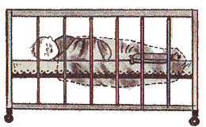

Время внутриутробного развития плода рассчитано природой очень точно: 280 дней, или 40 недель. Но ребенок, родившийся на 39-й или 38-й неделе беременности по массе тела и общему состоянию обычно не отличается существенно от детей, родившихся в положенный срок: то ли таковы были его индивидуальные темпы развития, то ли - и это более вероятно - срок начала беременности был установлен неточно.
Недоношенными считают детей, родившихся на 29--37-й неделях беременности и имеющих массу тела менее 2500 граммов и рост менее 45 сантиметров. У такого малыша обязательно есть признаки незрелости. Они выражены тем сильнее, чем меньше масса тела и больше срок недонашивания.
У здорового доношенного ребенка с первым криком легкие хорошо расправляются и остаются в расправленном состоянии. У недоношенного они расправляются с трудом или, расправившись, снова спадаются. Дыхание у него неглубокое, поверхностное, неспособное доставить организму достаточно кислорода. К тому же краевые отделы легких плохо вентилируются, а это предрасполагает к развитию дыхательных расстройств и пневмонии.
Не хватает у недоношенного и ферментов, способствующих перёвариванию пищи. Развитие всего желудочно-кишечного тракта еще не завершено, поступление пищи из пищевода в желудок и из желудка в кишечник, регулируется плохо. Поэтому съеденное ребенком молоко может вылиться •изо рта или выплеснуться, подобно рвоте, даже при легком надавливании на живот.
Пупочное кольцо у недоношенных обычно расширено, у них часто образуются пупочные грыжи, заметно и расхождение прямых мышц живота.
В первые 1-1,5 месяца недоношенные дети сонливы, вялы, мало подвижны, быстро утомляются. У них часто, особенно при крике, появляется синева

вокруг рта, а вся кожа имеет мраморный рисунок, усиливающийся в момент охлаждения.
Примерно со 2-го месяца жизни ребенок становится активнее, но при этом в большинстве случаев усиливается напряжение мышц ног и рук. Пальчики почти всегда крепко сжаты в кулак и распрямляются с трудом, большой палец не отводится. И, если специально не заниматься с малышом, это может сохраняться долго.
Незрелость нервной системы сказывается в поведении: недоношенный ребенок может то спать подолгу, то часами не спать и много плакать; он вздрагивает, реагирует судорожными движениями и резким криком на включение яркого света, стук, громкий разговор.
В первые месяцы жизни у недоношенных устойчивость против заболеваний минимальна: они предрасположены к кишечным и респираторным инфекциям, отиту.
Но, перечислив эти (и еще далеко не все!) «отягчающие обстоятельства», все же закончим краткое описание особенностей недоношенного ребенка на мажорной моте: сейчас благодаря успехам клинической медицины и медицинской техники удается сохранять жизнь даже детям, родившимся в состоянии глубокой недоношенности, с массой тела менее килограмма. Сразу же после рождения их помещают в специализированные отделения детских больниц и выписывают домой только тогда, когда масса их тела достигает 2000-2300 граммов и они перестают нуждаться в стационарном лечении.

Как помочь ребенку  окрепнуть? | 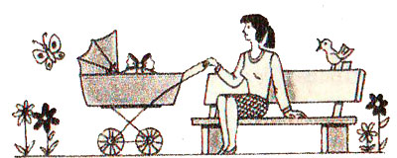

И вот уже большой, а в сущности, такой крохотный ребенок дома. Ручки и ножки у него все еще очень тоненькие, голова относительно большая, живот немного вздут, а грудь, наоборот, запавшая. Вы вглядываетесь в него, и вам кажется, что выражение лица у него более взрослое, чем у доношенных детей, и немного страдальческое. Это потому, что у него совсем нет жировой прослойки, создающей упругую округлость детских щечек.
Чтобы ребенок быстрее окреп, необходимо обеспечить ему грудное вскармливание. Но вот беда - у мамы молоко есть, а он не берет грудь, потому что привык к тому способу, каким его долго кормили в больнице,-- сначала через зонд, вводившийся прямо в желудок, а позднее - из бутылочки. С этой привычкой придется посчитаться, и, если ребенок упорно отказывается от груди, оцеживать молоко и тут же предлагать его из бутылочки.
Жесткий режим кормления, подчиненный часовой стрелке, не для таких детей. Они еще слишком слабы, чтобы сразу высосать много, а потребность

в энергетических веществах, проще говоря, в пище, высока. В первые четыре месяца суточный рацион такого ребенка должен составлять 1/6 массы его тела. Приходится кормить малыша, исходя из его потребностей и возможностей, через три, а иногда и через 2-2,5 часа, то есть придерживаясь свободного режима.
С 3-4 недель даже при грудном вскармливании, а тем более при питании молочными смесями необходимо добавить в пищу белок, этот основной строительный материал для новых клеток. Источником белка может быть творог или специальная белковая смесь - ее назначает врач.
Другая ваша забота - создать малышу комфортные температурные условия. Ведь его собственные терморегулирующие механизмы еще незрелы, и он легко охлаждается и перегревается.
Признаки охлаждения: бледность, редкое дыхание, холодная кожа, температура при измерении в прямой кишке 34-35°.
Признаки перегрева: красное лицо, горячая кожа, учащенное поверхностное дыхание, температура в прямой кишке выше 37,5°.
Если вы заметили, что в момент переодевания ребенок зябнет, поставьте на некотором расстоянии от пеленального стола рефлектор, так, чтобы его тепло было равномерным и не слишком сильным; заворачивайте ребенка в подогретые пеленки.
Укутывать его дополнительно ватным одеялом, шерстяными платками нет смысла - лучше воспользоваться двумя грелками с теплой водой (40-50°). Их кладут с боков или в ногах, на расстоянии 8-10 сантиметров от завернутого в пеленки малыша и сверху прикрывают вместе с ним одеялом.
Такое активное согревание обычно требуется только ослабленным детям, медленно набирающим массу тела и плохо удерживающим тепло. Если вы не видите у вашего малыша признаков охлаждения, достаточно при комнатной температуре 20-22° в первые месяцы заворачивать его «с ручками», прикрыв одеялом. Чепчика, косынки не надевайте - когда тело достаточно согрето, голова не зябнет.
Свежий воздух недоношенному необходим не меньше и даже больше, чем доношенному. Не забывайте несколько раз в день проветривать комнату! Летом можно вынести ребенка на первую короткую прогулку сразу же после выписки и за 5--7 дней довести ее длительность до 1,5 часа. В хорошую теплую погоду можно гулять и больше. Но не ставьте коляску на солнце - малыша легко перегреть!
Зимой начинайте гулять, когда масса тела ребенка достигнет 2800-3000 граммов, при температуре воздуха не ниже минус 8-10°. И, конечно, сначала не более чем по 15 минут, а затем и по часу 2-3 раза в день.
Чтобы ребенок быстрее окреп, с ним надо обязательно специально заниматься физическими упражнениями. Врач детской поликлиники назначит ему гимнастику и массаж, а проводить его будут в детской поликлинике или на дому. Присматривайтесь, как это делается, постарайтесь освоить некоторые наиболее простые приемы, чтобы самой 1-2 раза в день делать ребенку массаж и гимнастику. Детям с высоким напряжением мышц показана гимнастика в воде.

Гимнастика в воде | 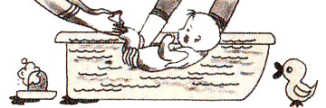

Такую гимнастику следует проводить так: папа держит малыша на своих сомкнутых предплечьях и ладонях так, чтобы он, лежа на спине, был весь, кроме головы, погружен в воду, а мама в это время делает с ним упражнения: разжимает его кулачки и отводит большие пальцы, совершая ими легкие круговые движения в одну и другую стороны, вращает кисти, разгибает руки в локтевых суставах, постукивая кончиками своих пальцев, разгибает согнутые пальцы ног ребенка, разгибает-сгибает его колени, поднимает и опускает выпрямленные ноги, придерживая в это время коленные суставы так, чтобы ноги в коленях не сгибались, отводит бедра, захватывая согнутые в коленных суставах ноги ребенка.
Каждое упражнение можно повторить до 8-10 раз. И, конечно, делать гимнастику надо с разрешения врача. Как правило, она полезна большинству детей, и если заниматься каждый день, систематически (сочетая с купанием), она дает хороший эффект. Вода в ванне должна быть теплой - не ниже 37°, а длительность процедуры не более 8-10 минут.

Когда он догонит доношенного? | 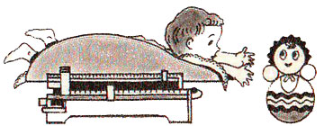

Этот вопрос с первого дня волнует родителей. И можно с уверенностью сказать: чем больше внимания будет уделено ребенку, тем скорее он догонит своих сверстников, родившихся в срок.
Недоношенным детям свойственны более быстрые темпы физического развития, чем доношенным, причем чем меньше была масса тела при рождении, тем быстрее она увеличивается. Так, если у доношенного ребенка масса тела обычно удваивается по сравнению с первоначальной к 4-5 месяцам, у недоношенного с массой тела 2001-2500 граммов- к 3-3,5 месяца, с массой тела 1001-1500 - к 2,5-3 мёсяцам, а с массой тела 800-1000 граммов- к концу 2-го месяца.
Однако нервно-психическое развитие недоношенных детей идет медленнее и запаздывает примерно на 3-4 месяца. Оно зависит и от первоначальной массы тела, и от того, родился ли ребенок только недоношенным, или к тому же еще и больным. Медленнее догоняют своих сверстников дети, матери которых страдают хроническими заболеваниями или перенесли токсикоз беременности;

осложненные роды. В этих случаях снижение темпов роста и развития обусловлено не только незрелостью, но и прямым влиянием на нервную систему ребенка кислородного голодания, интоксикации и других неблагоприятных факторов. Значит, такому малышу тем более необходимы внимание и помощь.
Зависимость нервно-психического развития ребенка от степени недоношенности особенно заметна в первые шесть месяцев, затем все большее значение приобретают условия воспитания. Если заниматься с малышом, то примерно к полутора годам он догоняет своих сверстников, родившихся в срок, отставая иногда уже только в становлении тонких движений кистей рук.
Заботливо ухаживая за ребенком, не превращайте его в оранжерейный цветок. Как показали наблюдения, проведенные в Институте педиатрии АМН СССР, где в течение многих лет работает специализированное отделение для недоношенных детей, изнеживающее воспитание нередко способствует отставанию нервно-психического развития.
Родители не всегда могут сами определить, является ли состояние ребенка следствием недоношенности, или это проявление болезни, требующее лечебных мер. Поэтому недоношенный ребенок должен не менее года находиться под наблюдением невропатолога.
Старайтесь не допустить у малыша развития анемии. Показатели крови желательно проверять ежемесячно; особенно важно сделать анализ крови в 2-3 месяца, так как анемия у недоношенных обычно начинается в этом возрасте.
Противорахитический витамин D недоношенным детям обычно назначают уже в конце первого месяца жизни, и надо очень тщательно соблюдать его дозировку и длительность курса, точно так же аккуратно давайте назначенные врачом железосодержащие препараты. Ведь, уберегая от рахита и анемии, вы тем самым сделаете малыша более устойчивым против других заболеваний.

ОРИЕНТИРОВОЧНЫЕ ПОКАЗАТЕЛИ
ПСИХОМОТОРНОГО РАЗВИТИЯ

Навыки | Ребенок, родившийся в срок | Недоношенный ребенок
Навыки | Ребенок, родившийся в срок | 2500-2001  грамм | 2001-1500  грамм | 1500 и менее грамм
Лежа на животе, пытается поднять голову, впервые улыбается взрослому | В 1 мес. | В  1-2 мес. | В  2-3 мес. | В  3-4 мес.
Хорошо удерживает голову, лежа на животе и в вертикальном положении; при поддержки под мышки хорошо упирается полусогнутыми в коленях ногами | В 3 мес. | В  3-4 мес. | В  4-5 мес. | В  5-6 мес.
Умеет взять игрушку в руку, поворачивается с живота на спину | В 6 мес. | В  6,5 мес. | В  7 мес. | В  7,5 мес.

Как остановить носовое кровотечение? | 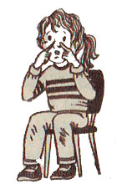

Об этом спрашивает мама пятилетней дочери. Врач оториноларинголог советует всегда иметь в доме перекись водорода. Пока вы будете готовить ватный жгутик и смачивать его перекисью водорода, девочка должна прижать пальцами ноздри и спокойно посидеть или постоять. Введение такого жгутика обычно за 3-5 минут останавливает кровотечение. Запрокидывать голову не надо, так как в таком положении кровь будет стекать по задней стенке глотки в пищевод и может вызвать рвоту.

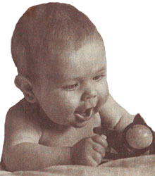

Можно хранить консервированное мясное пюре в металлической банке?

Содержимое вскрытой баночки можно использовать и назавтра, выложив в стеклянную или фаянсовую посуду. Хранить его надо в холодильнике, а перед употреблением прокипятить. Мясное пюре можно смешать с овощным, с вермишелью.

Волосы вырастут!  Родители обеспокоены: у ребенка был на голове стригyщий лишай и после лечения на этом месте осталась проплешина. Вырастут ли снова волосы? И когда? | 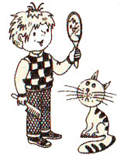

Как нам сообщили в Центральном научно-исследовательском кожно-венерологическом институте, волосы обычно вырастают примерно через три месяца после окончания лечения стригущего лишая.

Когда ночное недержание мочи - болезнь?

Мама задает вопрос, интересующий многих родителей: ребенку идет третий год, а он все еще ночью часто мочится в постель. Нормально ли это?
Как считают специалисты, рефлекторное ночное мочеиспускание может продолжаться до 2,5-3 лет, прекращается оно не сразу, а постепенно, и даже трехлетний иногда просыпается в мокрой постели -- особенно если он много пил на ночь или уснул перевозбужденным. О ночном энурезе, то есть недержании мочи, можно думать, если это происходит и после 3,5-4 лет. В таких случаях необходимо обратиться к врачу. Энурез чаще всего возникает как проявление невроза, но может быть связан и с заболеванием мочевых путей.

«Кукольные ручки»

«Что это за болезнь? Чем она опасна?» - такие вопросы волнуют молодую маму.
«Кукольными ручками» врачи называют один из симптомов поражения шейного отдела позвоночника: ребенок первых месяцев жизни держит ручки не полусогнутыми, как свойственно детям этого возраста, а вытянутыми и прижатыми к туловищу.
Ребенка надо обязательно проконсультировать у детского невропатолога. Рано начатое лечение поможет ликвидировать этот симптом и другие последствия такого поражения.

Надо ли учить ребенка «давать сдачи», если его обижают? | 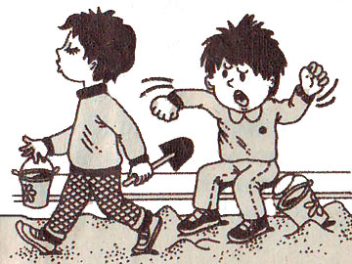

Однозначного ответа на такой вопрос не может быть, сказали нам в лаборатории нравственного воспитания Института дошкольного воспитания АПН СССР.

Все зависит от характера ребенка и, конечно, от ситуации. Ребенок вправе защищаться, если на него нападают; он будет прав и в том случае, если защитит более слабого, младшего.

Но главная задача родителей - научить ребенка разрешать конфликты без рукоприкладства: делиться игрушками, например; место на качелях, на карусели занимать по очереди; того, с кем играть не хочется, не отталкивать от себя, а отходить от него самому.

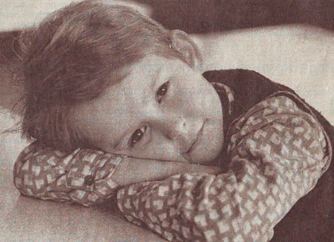

МАССАЖ И ГИМНАСТИКА

Гимнастикой с ребенком надо заниматься с первых месяцев его жизни. Гимнастика и массаж улучшают физическое и психическое развитие, способствуют своевременному формированию моторных навыков, улучшают обмен веществ.

Наблюдения показали, что дети, с которыми, начиная с полутора месяцев, систематически занимаются гимнастикой, отличаются красивой осанкой, хорошей координацией движений, быстротой двигательных реакций, ловкостью и смелостью в играх.

Итак, уважаемые родители, не ленитесь заниматься с ребенком, не упускайте драгоценного времени!

Упражнения делайте на столе, покрытом байковым одеялом и сверху - простыней. Комнату предварительно проветрите и подождите, пока температура подымется до 20-21°. Руки у мамы должны быть теплыми и чисто вымытыми. Не забудьте снять кольца, подпилить ногти.

Лучшее время для занятий - первая половина дня, и, конечно, не сразу после еды.

Обратите внимание на настроение ребенка: если занятия ему нравятся, он будет улыбаться, а если он плачет, капризничает, значит, либо вы что-то делаете неправильно, либо малыш себя сегодня плохо чувствует. В таких случаях занятия прекращают.

Если при следующей попытке повторится то же, посоветуйтесь с врачом.

Гимнастика и массаж полезны всем детям, а отстающим в развитии, страдающим рахитом - особенно. Но для занятий есть и противопоказания. Делать массаж нельзя, если у ребенка, например, имеются гнойные или острые воспалительные заболевания кожи, геморрагической диатез (повышенная ломкость сосудов).

Разумеется, занятия прекращают и во время острого заболевания ребенка, а возобновляют лишь тогда, когда он выздоровеет.

Мы приводим общепринятые комплексы, опустив лишь некоторые более сложные упражнения. Допустимо немного видоизменять их с учетом возможностей вашего ребенка. Каждое упражнение вначале повторяют 1-2 раза, а в течение 7-10 дней доводят до 6-8 раз.

Ребенок во время занятий должен быть раздет.

РЕБЕНКУ 1,5-3 МЕСЯЦА
1. Поглаживающий массаж рук.  2. Поглаживающий массаж ног.  3. Выкладывание на живот.  4. Массаж спины.  5. Массаж живота.  6. Массаж стоп.  7. Рефлекторное разгибание спины  в положении на боку.  8. Выкладывание на живот.  9. Рефлекторное ползание. | 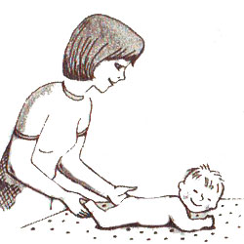

МЕТОДИКА.
Руки массируйте в направлении от кисти к плечу, ноги – от стопы к бедру, обходя коленную чашечку и избегая толчков в области коленного сустава.
Массируя руку, придерживайте ее за кисть, массируя ногу, возьмите ее в свою ладонь. В положении на животе ручки ребенка должны лежать под грудью, голова слегка приподнята.
Массируя спину, поглаживайте ее от ягодиц к голове тыльной стороной кисти, от головы к ягодицам - ладонью. Поскольку в этом возрасте положение на животе еще неустойчиво, поглаживая одной рукой, другой придерживайте ребенка за ноги.
Массаж живота надо проводить круговыми движениями ладони по ходу часовой стрелки, не надавливая на область печени (правое подреберье) и не задевая половых органов (у мальчика).
Стопы удобно поглаживать большими пальцами рук, обхватив их остальными четырьмя.
Выполняя упражнение 7, положите ребенка на правый бок, и, левой рукой придерживая его таз, большим и указательным пальцами правой легко проведите вдоль позвоночника от крестца к шее - ребенок при атом прогибает спину.
Последнее упражнение делайте из исходного положения лежа на животе. Прикоснувшись ладонью к ступням ребенка, побудите его оттолкнуться от вашей руки и как бы проползти чуть-чуть вперед.

РЕБЕНКУ 3-4 МЕСЯЦА
1. Скрещивание рук на груди.  2. Массаж рук.  3. Массаж ног.  4. Поворот на живот.  5. Массаж спины.  6. Массаж живота.  7. Массаж стоп.  8. Сгибание и разгибание рук вместе и попеременно.  9. Поворот на живот. | 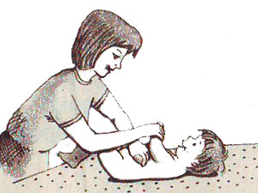

МЕТОДИКА.
Выполняя упражнение 1, вложите ваши большие пальцы в ладони ребенка и, придерживая его руки за кисти, отводите их в стороны и снова сводите, перекрещивая на груди так, чтобы сверху оказывалась то правая, то левая рука.
Упражнения 2 и 3 начните с поглаживания, затем перейдите к растиранию (круговыми движениями ладоней в том же направлении) и закончите снова поглаживанием.
На живот (4) ребенок еще сам не повернется, побудите его к этому, придерживая левую руку, согнутую в локте, и плавно поворачивая его таз влево; второй поворот (9) сделайте вправо, соответственно поддерживая правую руку. Таким образом, вы переводите ребенка из положения на спине в положение на животе, руки под грудью.
Стопы сначала поглаживайте, потом растирайте круговыми движениями (это удобно делать большим пальцем) поперек ступни и снова поглаживайте.

РЕБЕНКУ 4-6 МЕСЯЦА
1. Скрещивание рук на груди.  2. Массаж ног.  3. «Скользящие шаги».  4. Поворот на живот.  5. Массаж спины.  6. «Парение» на животе.  7. Массаж живота.  8. Массаж стоп.  9. Сгибание и разгибание рук.  10. Сгибание и разгибание ног. | 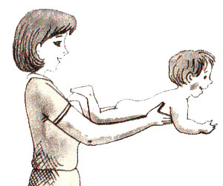

МЕТОДИКА.
Упражнение 3 делают из положения на спине; сгибая ноги ребенка в коленях, попеременно слегка прижимайте их к ягодицам - стопы при этом как бы скользят по столу.
«Парением» (6) называется упражнение, при котором ребенок секунду-две лежит на весу на ваших руках с поднятой головой и напряженными мышцами спины. Для этого подведите обе ладони под его живот, до соприкосновения мизинцев, так, чтобы большие пальцы легли по бокам, и, держа ребенка таким образом, слегка приподнимите над столом.
Сгибать и разгибать руки и ноги ребенка надо попеременно (одну сгибать, другую выпрямлять).

РЕБЕНКУ 6-9 МЕСЯЦЕВ
1. Скрещивание или сгибание  и разгибание рук.  2. «Скользящие шаги».  3. Поворот на живот вправо.  4. Массаж спины.  5. Массаж живота. | 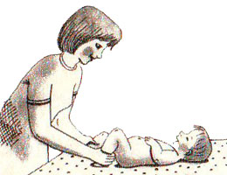

6. Присаживание.  7. Полукруговые движения  руками.  8. Подымание вверх выпрямленных ног.  9. Поворот на живот влево. | 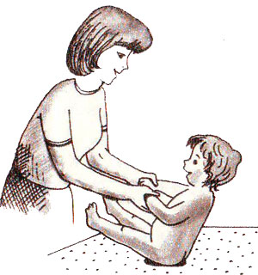

МЕТОДИКА.
Наиболее сложное упражнение этого комплекса - присаживание (6). Делайте его плавно; спокойно. Дайте ребенку, лежащему на спине, обхватить большие пальцы ваших рук и легким потягиванием побуждайте его сесть; взяв обе кисти присевшего ребенка в левую руку, указательным и большим пальцами правой руки легко проведите снизу вверх по обеим сторонам позвоночника - в ответ он разогнет спину.
Опуская ребенка в исходное положение, поддерживайте его голову. Упражнение выполняйте 1 раз.
После упражнения 9 побудите ребенка приподнять верхнюю часть туловища.
Это можно сделать, показывая ему игрушку.

РЕБЕНКУ 10-14 МЕСЯЦЕВ
1. Сгибание и разгибание рук.  2. «Скользящие шаги».  З. Повороты со спины на живот  в ту и другую сторону.  4. Массаж спины.  5. Из положения на животе, поддерживая ребенка за руки, помочь ему привстать сначала на колени, а затем до вертикального положения.  6. Наклоны и выпрямление туловища.  7. Массаж живота.  8. Поднятие выпрямленных ног.  9. Напряженное выгибание.  10. Присаживание.  11. Круговые движения руками. | 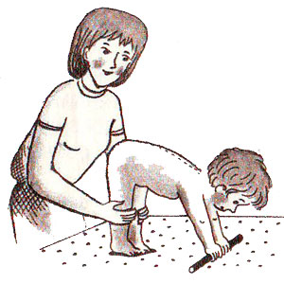

МЕТОДИКА.
Упражнение 1 проводите, сидя, а позже - стоя, если ребенок уже хорошо сидит и стоит без поддержки. Повороты на живот (3) ребенок уже должен делать самостоятельно, по

вашей просьбе. Он повернется охотнее, если справа и слева вы положите игрушки.

Упражнение 6 выполняйте, поставив ребенка спиной к себе и придерживая его колени.

Упражнение 8 можно немного усложнить, предложив ребенку достать стопами до палочки, которую вы держите над ним.

Исходное положение упражнения 9- сидя у вас на коленях. На стульях, стоящих рядом (справа и слева), лежат игрушки, ребенок должен их достать.

Упражнение 10 делается из исходного положения лежа на спине. В руки ребенку можно дать легкие пластмассовые кольца: потягивая за них, вы помогаете ему сесть, поддерживая сначала за одну руку, а потом, если ребенок сможет, то и без поддержки, по просьбе «сядь».

Помогая ребенку, придерживайте его колени. Упражнение повторите один-два раза.

Занимаясь с ребенком, будьте внимательны. Как только малыш научится самостоятельно поворачиваться на живот или сильно отталкиваться ногами, он может скатиться со стола, поэтому не отходите от него.

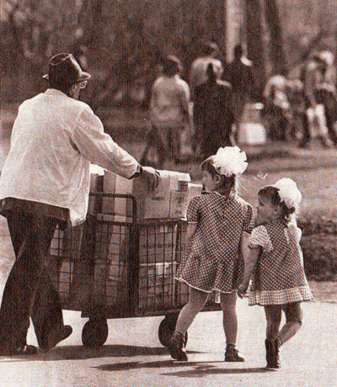
Любопытно, что там?

Кефалогематома

«У моего трехнедельного сына на голове шишка. Врач сказал, что это кефалогематома. Почему она появилась?»
Как нам сообщили специалисты, кефалогематома - кровоизлияние под надкостницу черепа - развивается примерно у 1-2 новорожденных из ста. Причиной ее могут быть быстрые роды, родовая травма, связанная с необходимостью акушерского пособия, иногда даже неправильное поведение женщины в момент родов.
Кефалогематома обычно рассасывается самопроизвольно в течение первых 6-9 недель жизни, иногда позже. Беспокойства ребенку она не причиняет и на его умственном развитии не сказывается.
Иногда кефалогематома нагнаивается, и тогда резко изменяются состояние и поведение ребенка. В таких случаях его, конечно, необходимо срочно показать врачу.

«Комплекс Золушки»  «О таком комплексе я услышала случайно и заинтересовалась, что это значит?» | 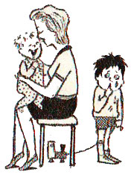

Термином «комплекс Золушки» врачи иногда обозначают особенности личности ребенка- робость, неуверенность, убеждение в том, что родители его не любят, что он им не нужен. Формирование таких качеств обычно связано со слишком жестким стилем воспитания. Иногда этот комплекс возникает у ребенка после появления в семье младшего брата или сестры, особенно если родители, поглощенные заботами о малыше, начинают уделять старшему меньше внимания.

Каким должно быть артериальное давление у годовалого ребенка?

В этом возрасте систолическое («верхнее») давление считается нормальным в пределах 85-100 миллиметров ртутного столба, диастолическое («нижнее») - 35-45 миллиметров.

Перцовый пластырь  или горчичник?  «Моему ребенку еще нет года, врач часто назначает ему горчичники, но он их очень не любит. Не лучше ли пользоваться перцовым пластырем?» | 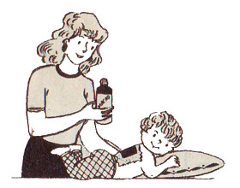

Нет, не лучше! У маленьких детей кожа очень чувствительна, покрыта нежными пушковыми волосиками. Пластырь прилипнет к ним, и его невозможно будет снять безболезненно, да к тому же он может вызвать раздражение кожи.
Что касается горчичников, то их действие удается смягчить, если класть их на кусок льняной ткани, пропитанной теплым растительным маслом.

Асимметричные складки

«У моей трехмесячной внучки складки на ножках, под ягодичками, несимметричны - одна выше, другая ниже. Это нормально?» - спрашивает бабушка.
Асимметрия этих складок может быть особенностью сложения ребенка. Но если при этом обе ножки или одна разводятся в стороны с трудом, а в тазобедренном суставе появляется щелчок, можно предположить недоразвитие тазобедренного сустава. Ребенка надо не откладывая проконсультировать у врача-ортопеда. Точный диагноз обычно ставится после рентгеновского исследования.

Малыш идет в ясли  Мама спрашивает: «В каком возрасте ребенок легче освоится в яслях - в полтора года или в два?» | 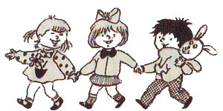

Общего правила не существует, многое зависит от особенностей ребенка и от организации воспитательной работы в яслях. Но обычно быстрее приспосабливаются к новому окружению двухлетние дети, так как у них уже в какой-то мере развита речь, они более общительны, их легче заинтересовать игрушкой, вовлечь в игры и занятия.

ТЕПЛИЧНОЕ СОЗДАНЬЕ  Болеет без конца ребенок.  Мать в панике: и страх, и грусть...  В слезах:  - Ведь я его с пеленок всегда в тепле держать стремлюсь  В квартире окна даже летом открыть боится - вдруг сквозняк!  С ним то в больницу, то в аптеку, Лекарств - и перечесть нельзя.  Не мальчик, словом, а страданье...  Вот так порой мы из детей растим тепличные создания, а не бойцов-богатырей.  Нашим мамашам надо быть смелей,  С самых первых мокрых пеленок -  Закаливать надо наших парней!  И не только парней... А также и девчонок! | 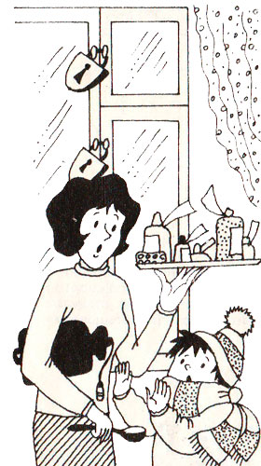

Чему учит игрушка | 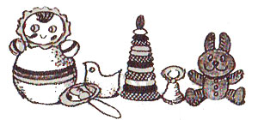

Игрушка для ребенка - не просто забава, но и эффективный инструмент развития, подспорье в совершенствовании движений, органов чувств, понимании речи.

Как только вы привезли ребенка домой, над его кроваткой подвесьте 3-4 яркие, крупные, звучащие игрушки. Они должны висеть над грудью ребенка на расстоянии 60-70 сантиметров от нее, так как в силу возрастных особенностей зрения ребенок видит игрушки именно с этого расстояния.

Когда вы заметите, что ваш малыш уже останавливает взор на шариках и погремушках, проходя мимо, чуть толкните одну из них.

Мелодичное звучание, покачивание и перемещение игрушки начинают его интересовать, он смотрит все дольше и сосредоточеннее.

Это уже зачатки умения самому занять себя, что весьма ценно.

Старайтесь и дальше закреплять это умение. Подойдите к кроватке то справа, то слева и потрясите погремушку. Ребенок будет поворачивать головку, отыскивая взглядом источник звука; при этом не просто удовлетворяется любопытство, но и тренируются мышцы шеи.

Детский врач, конечно, посоветовал вам по нескольку раз в день выкладывать ребенка на живот. Очень беспомощно выглядит малыш, тыкающийся носом в подложенные под грудь кулачки. Но постоянная тренировка приводит к зримым результатам: с каждым днем он все выше поднимает головку. Чтобы и дальше развивать это его умение, кладите каждый раз перед ним то одну, то другую яркую игрушку.

Комплекс оживления | 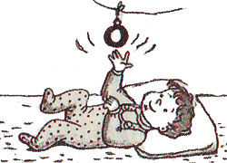

К 2,5-3 месяцам малыш узнает членов семьи, становится очень эмоциональным. Стоит наклониться над кроваткой и заговорить с ним, как он вскиды-

вает навстречу руки, размахивает ими, подымает ноги, радостно улыбается, голосом пытается выразить свое удовольствие от общения. Это так называемый комплекс оживления, который надо использовать для формирования новых умений.

Яркие игрушки пусть продолжают висеть высоко над ребенком, он будет посматривать на них. Но дополнительно повесьте 2-3 игрушки на высоте вытянутых рук малыша, то есть приблизительно на расстоянии 30--40 сантиметров над его грудью. Это должны быть игрушки, удобные для захватывания: погремушка, колечко, попугайчик. Вскинет ребенок руки, невзначай заденет погремушку и замрет, прислушиваясь к ее звучанию. Такая ситуация повторяется по нескольку раз в день, и вскоре он поймет, что сам может вызывать звучание и перемещение предмета. Теперь он старается дотянуться до игрушки. Возрастает его самостоятельность. Он сам себя развлекает и обучает!

Постепенно действия ребенка усложняются. Прикоснувшись к игрушке, он впервые раскрывает ладонь, пытается захватить предмет. И вот тут-то ему нужна помощь взрослого. На первых порах можно просто вложить погремушку руку ребенка, чтобы он ощутил ее, попытался удержать. Проделывайте это течение нескольких дней, и вскоре при первом же прикосновении он раскрывает ладонь, цепко захватывает игрушку, удерживает ее вначале в одной руке, затем сразу в обеих.

Способ познания | 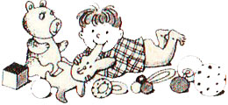

Работа рук дает пищу и для работы ума: ребенок начинает тщательно обследовать предмет. Он его ощупывает, рассматривает, встряхивает, размахивает им, тянет в рот, облизывает, пытается грызть. В такую сложную деятельность включаются зрение, слух, движения, обоняние и осязание. Идет интенсивное накоплениё личного опыта. Обогащайте его, предлагая малышу игрушки разнообразного звучания и цвета, разные по форме, выполненные из резины, пластмассы, дерева. Поверхность одних может быть гладкой, других шероховатой, ворсистой, ребристой - это совершенствует тактильное чувство.

Научится ребенок захватывать игрушки, висящие над грудью, усложняйте это умение - учите его брать игрушки, помещенные сбоку. На первых порах это не всегда удается. Он тянет руку, тянется сам. Пусть трудится, это ему на пользу!

Поставьте сбоку неваляшку, чуть качните ее, чтобы привлечь внимание. Ребенок тут же поворачивает голову, пытается дотянуться рукой и так старается, что неожиданно перевертывается со спины на живот. А лежать на животе он уже умеет. В таком положении он подолгу рассматривает игрушку, начинает оглядываться вокруг - обзор-то увеличился, и как, оказывается, интересно кругом!

Со временем ребенок уже сам переворачивается на живот и большую часть бодрствования проводит в таком положении, высоко приподняв голову и грудь, опираясь уже то на одну, то на другую руку. Освободившаяся рука неизменно тянется к лежащей впереди игрушке. Но нет, далеко, не достать! Помогите ребенку. Подставьте ладонь к его ногам так, чтобы он почувствовал упор, а затем чуть подтолкните ноги ребенка вперед. Если вы занимались с ним гимнастикой, в том числе рефлекторным ползанием, он быстро поймет ваш намек и начнет переставлять руки, подползая к желанному предмету.

Овладение пространством | 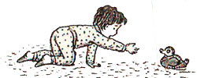

Теперь уже ребенка обуревает радость преодоления пространства, и он безудержно ползает. Ползание тренирует, укрепляет мышцы рук, ног, спины, формирует мышечный корсет, а это поможет впоследствии предупредить нарушения осанки. Важно и то, что таким образом формируется способность ориентироваться в пространстве, появляется мощный стимул для самостоятельных действий. По собственному желанию ребенок уже меняет игрушки, доползая до стоящих в разных местах.

В 7-8 месяцев ему нужны всевозможные. погремушки, резиновые игрушки, пластмассовые неваляшки, разнообразные мячи, колечки. Передвигаясь от игрушки к игрушке, малыш много двигается; ему уже необходимо как можно больше площади. Оставлять его одного на диване нельзя - обязательно скатится. Лучше всего постелить на пол одеяло.

За ползающим ребенком тоже нужно следить буквально неослабно - он пытается всюду проникнуть, все рассмотреть, все попробовать на вкус. Его интересует и щель в паркете, и замочная скважина шкафа; неизвестно, каким образом во рту у него может оказаться то пуговица, та кусочек бумаги, он то умудряется застрять между стульями, то вдруг неожиданно для вас одолевает расстояние до кухни.

К 8-9 месяцам, набираясь опыта и взрослея, ребенок начинает внимательно присматриваться к окружающим его предметам. Невзначай толкнет мяч, и тот медленно откатывается, а вот неваляшка лишь закачается из стороны в сторону, мелодично позванивая. На какое-то время это его позабавит - а что же дальше? Какое еще удовольствие можно извлечь из окружающих его вещей?

Необходимо обучать ребенка новым действиям. Например, показать ему, как можно покатать мячики, вкладывать их в ведерочки, мисочки, коробки, а затем и вынимать оттуда. Показывайте не спеша, повторяйте новые действия, направляя руку ребенка. Теперь он и сам, подражая, бросает в коробку все игрушки подряд, старается затолкать туда и довольно крупные: куклу,

мишку. Почему они не помещаются? Это еще предстоит понять, а пока выясняется, что коробку можно открыть и закрыть, деревянными кубиками постучать, наложить их друг на друга. В таких действиях малыш получает первые представления о форме, величине предметов.

Если ребенок отказывается играть, значит, этот набор игрушек ему надоел. Замените их другими, а эти пока уберите. Пройдет немного времени, вы снова предложите их малышу и увидите, что он проявляет к ним такой же интерес, как к новым. Поэтому не покупайте сразу много игрушек, ограничьтесь 2-З наборами не более чем по 5-7 игрушек в каждом.

К 9-10 месяцам ребенок, цепляясь за ножку стола, за край дивана, за скатерть, уже пытается встать. Остерегайтесь, чтобы не посыпались на него книги с полок, чтобы не стянул он скатерть со стола, не прищемил дверью пальцы.

В это же время у него появляется новое увлечение - бросание игрушек на пол. Начинается это случайно: не удержал в руке игрушку, уронил и вдруг заметил, как покатилась одна, упала другая... Интересно! Теперь он уже бросает на пол все, что попадает под руку, наблюдая, что произойдет с каждым предметом, прислушивается к звуку падения. Это тоже способ знакомства с миром вещей.

Но вот ту яркую желтую собачку не достать- мама намеренно поставила ее подальше и повыше. Как быть? Он очень осторожно приподымается и, держась то за край дивана, то за стул, делает несколько коротких шагов, затем, набравшись храбрости, отрывает руки от опоры. И - пошел! В 11-12 месяцев ребенок уже самостоятельно ходит, странствует по всем комнатам, добирается до кухни, где исследует шкафы, гремит кастрюлями и крышками, не углядишь - высыплет на пол, на себя содержимое банок и пакетов.

Бурную деятельность малыша направляйте в нужное русло. Покажите ему, как можно играть с куклой, завернув в легкое одеяльце, как покормить собачку из мисочки, как нанизывать колечки на пирамидку, открывать и закрывать матрешку. Малыш с удовольствием наблюдает за действиями взрослого, затем пытается что-то сделать и сам.

Первые слова | 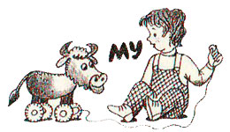

С 8-9 месяцев ребенок уже может усваивать названия основных игрушек. Покажите ребенку мишку, сидящего на диване, и скажите: Это «миша!» Затем спросите: «Где миша»? - и поверните ребенка лицом к игрушке. Очень скоро в ответ на ваш вопрос он начнет сам поворачивать голову в сторону дивана. Но это совсем не означает, что он уже знает название игрушки. Уберите мишку,

на ваш вопрос ребенок снова повернет голову в привычном направлении и, нисколько не смущаясь отсутствием игрушки, будет ждать от вас похвалы.

Оказывается, дети вначале запоминают место, а затем и предмет, находящийся там. Лишь после того, как вы несколько раз вместе с малышом отыщете мишку в разных местах, он научится связывать конкретное слово с конкретным предметом. А потом уже начнет понимать и выполнять и такие просьбы: «Покачай куклу», «Покорми мишку».

Понимает ли он смысл слов «покорми», «покачай» или пока только механически воспроизводит действие? Попробуйте предложить: «Мишку покормил, теперь покорми зайку, собачку». И если он справится с таким заданием, вы можете быть вполне довольны уровнем его умственного развития.

Вместе с пониманием речи развивается и собственная речь малыша. Вслед за взрослым он повторяет облегченные слова: «ляля» (кукла), «ав» (собачка), «ки» (кошка, киса) и так далее.

К концу первого года ребенок приобретает известную способность к обобщениям. «Ляля» - это уже не только его кукла, но и изображенная на картинке, встреченная на улице девочка в коляске. Использование таких обобщающих слов свидетельствует также о новой ступени в развитии ребенка.

О вредных привычках | 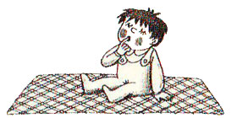

Как видите, игрушка играет важную роль в развитии ребенка. Она помогает предупредить формирование у него вредных привычек...
Почему ребенок начинает, например, сосать пальцы? Чаще всего в тех случаях, когда, ничем не занятый во время бодрствования, он, что называется, от скуки рассматривает свои пальцы, потом сует их в рот. Отвлечь малыша от сосания пальцев трудно, ибо сосательный рефлекс в этом возрасте доминирует над другими интересами и потребностями. Потому и надо стремиться тому, чтобы у ребенка не создавались условия для сосания пальцев, то есть чтобы он умел и любил играть.
Отсутствие познавательных интересов, бедность впечатлений и ощущений нередко создают почву для другой вредной привычки.
Иногда ребенка, еще не умеющего хорошо самостоятельно сидеть, усаживают, обложив подушками, кладут рядом игрушки. Но сидеть ему тяжело, играть таком положении он не может и, утомившись, качается в одну сторону, другую. Это дает какие-то новые ощущения. Ну-ка, попробуем еще раз Так может рождаться привычка развлекать себя раскачиванием. У некоторых детей, особенно у имеющих поражения центральной нервной системы, раскачивание может приобретать навязчивый характер, становиться чем-то вроде наркотика.

Такого рода привычки относят к разряду явлений, называемых госпитализмом. Они часто возникают у детей, находящихся в домах ребенка, больницах, то есть в таких условиях, при которых трудно обеспечить индивидуальные занятия с малышами. Сейчас в этих учреждениях стали уделять много внимания профилактике госпитализма. И тем более надо сделать это в семье!
Еще один вопрос, часто волнующий матерей: малыш не умеет играть один, постоянно просится на руки. Что ж, побыть на руках у мамы, папы, бабушки - его право. Это не только мамент эмоционального общения, не только ласка, но и расширение познавательных возможностей ребенка. Сколько нового может он увидеть, если с ним походят по комнате, подойдут к окну!
Брать ребенка из кроватки надо, но не тогда, когда он уже заплачет (в этом случае быстро образуется привычка добиваться своего плачем), а тогда, когда мама заметит, что он уже перестает играть сам, что у него появились признаки усталости и нетерпения.
Конечно, уловить этот момент нелегко. Да и вообще первый год воспитания ребенка самый трудный и самый ответственный: именно на первом году закладывается фундамент здоровья и психического развития.

ОРИЕНТИРОВОЧНЫЕ ПОКАЗАТЕЛИ ПСИХОМОТОРНОГО РАЗВИТИЯ РЕБЕНКАВО ВТОРОМ ПОЛУГОДИИ

7 месяцев
Подолгу лепечет, играет в «ладушки». Хорошо ползает.

8 месяцев
Садится, ложится; придерживаясь встает, опускается.
Переступает вдоль барьера. Пьет из чашки, когда взрослый ее держит.

9 месяцев
Выполняет просьбы «дай ручку», «помаши ручкой».
Ходит, придерживаясь за стену, мебель.

10 месяцев
Повторяет за взрослыми звуки и слоги.
Находит и дает названную игрушку, играет «в прятки».

11 месяцев
Говорит первые слова.
Выполняет действия с предметами.
Самостоятельно стоит.

12 месяцев
Произносит 10-17 слов.
Самостоятельно ходит.
Самостоятельно пьет из чашки.

Может ли заикание начаться от испуга? | 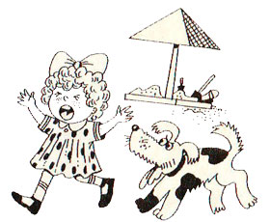

Ребенок действительно нередко начинает заикаться, пережив сильный испуг: если, допустим, на него бросилась чужая собака или он увидел пожар, драку, неожиданно услышал громкий крик. Но все это лишь толчок к возникновению заикания, а не его основная причина, которая кроется в повышенной уязвимости нервной системы.

«Перерастет» ли ребенок перинатальную энцефалопатию?

Такой вопрос задают многие. Но следует знать, что диагноз «перинатальная энцефалопатия» еще не дает точного представления о состоянии ребенка, он говорит лишь о том, что в период внутриутробной жизни или в момент родов пострадала его нервная система.
Надеяться на то, что ребенок «перерастет», то есть что возникшие отклонения по мере его роста ликвидируются сами собой, нельзя. Как правило, в таких случаях требуется наблюдение невропатолога, который определит, в каком лечении нуждается ребенок.

Ванны для ребенка, страдающего диатезом | 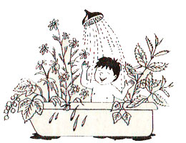

Родители таких детей интересуются: полезно ли добавлять в воду для ванны лекарственные травы?
Да, отвары некоторых трав улучшают состояние кожи, облегчают зуд, успокаивают. Полезно применять сборы трав, например, такие: череда, ромашка, тимьян. Или - череда, крапива, душица. Или - череда, лист березы, лист смородины черной.
Травы берут в равных количествах, на ванну достаточно примерно стакана отвара.

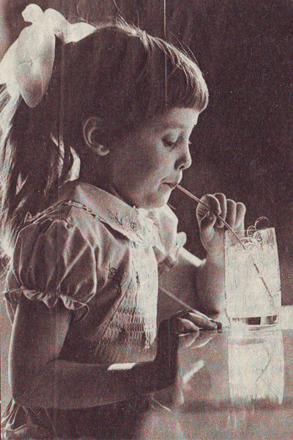

Детям нравится, опустив в стакан с водой соломинку или коктейльную трубочку, дуть в нее: вода начинает пузыриться, булькать.
Занятие это не без пользы. Оно улучшает вентиляцию легких.

Что надо знать родителям о кори, краснухе, паротитной инфекции

Многолетний опыт убедил нас в том, что попытки родителей самим ставить диагноз, самим лечить ребенка или же корригировать назначения врача почти всегда ведут к печальным последствиям. Но плохо и другое: когда папы и мамы ничего не знают а детских инфекциях, в частности о первых их признаках, а значит, вовремя не вызывают врача, не умеют оказать своему ребенку самой элементарной помощи.
Мы расскажем вам, уважаемые родители, о наиболее распространенных детских инфекциях.

Корь | 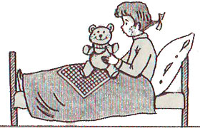

Это, пожалуй, одно из самых заразных заболеваний, к нему восприимчивы 6уквально все, именно поэтому в пору, когда не было профилактических прививок, подавляющее большинство людей успевало переболеть корью еще в детстве. Невосприимчивы к кори, как правило, только дети до трех месяцев, так как у них еще сохраняется пассивный иммунитет, полученный от матери. На, если мать не болела корью, то ее ребенок может, заразившись, заболеть уже в первые дни жизни.
Источник инфекции - больной человек. Для того чтобы заразиться, необязательно быть в контакте с ним: вирус распространяется с током воздуха в соседние комнаты, через коридоры и лестничные площадки в другие квартиры и даже с нижнего этажа на верхний - по вентиляционной системе.

Инкубационный период, то есть период от заражения до начала заболевания, в среднем продолжается 8-10 дней, но может удлиняться до 17 дней, а если ребенку с профилактической целью ввели гамма-глобулин, то даже и до 21 дня.

Начинается корь с повышения температуры до 38,5-39°, насморка, сухого, навязчивого кашля, покраснения слизистой оболочки век. Ребенок становится беспокойным, плаксивым, у него появляются рвота, боль в животе, иногда жидкий стул. В это время можно обнаружить на слизистой оболочке щек, у коренных зубов, или на слизистой губ и десен серовато-белые пятнышки величиной с маковое зерно, окруженные красным венчиком. 3то ранний симптом кори, позволяющий врачу поставить диагноз еще до возникновения самого характерного ее признака- сыпи.

Период высыпания обычно начинается только на 4-5-й день болезни. Сыпь виде мелких розовых пятен появляется за ушами, на спинке носа. В течение суток она распространяется на лицо, шею, грудь, верхнюю часть спины. На следующие сутки сыпью покрываются все туловище и руки, а на третьи - ноги. Сыпь может быть очень обильной, сливной, или, наоборот, редкой, но последовательность высыпания при кори (сверху вниз) неизменна. V1 пока идет высыпание, температура остается повышенной. Затем состояние ребенка улучшается, температура снижается до нормы, сыпь теряет яркость, буреет.

Таково типичное течение кори. Как и каждое заболевание, она может протекать и тяжелее, и легче. Легко протекает корь у детей, которым в инкубационном периоде вводили гамма-глобулин.
Сама по себе корь не опасна, но, резко снижая защитные силы ребенка, она проторяет путь для вторичных инфекций, подчас очень тяжелых. Это ларинго-трахеобронхит, пневмония, отит, стоматит, энтероколит, а иногда даже энцефалит.
Что можно сделать для предупреждения осложнений? Прежде всего поддерживать чистоту в комнате, где лежит больной ребенок, почаще проветривать ее, уборку проводить влажным способом: там где пыль, там и микробы, к ним больной ребенок особенно чувствителен.

Несколько раз в день промывайте ему глаза теплой кипяченой водой или слабым раствором пищевой соды. Если на веках образовались гнойные корки, удалите их ватными тампончиками, смоченными кипяченой водой, в глаза закапывайте 30%-ный раствор сульфацил-натрия - по 1-2 капли 3-4 раза в день. Сухие, потрескавшиеся губы смазывайте борным вазелином или каким-либо жиром. Нос прочищайте ватными тампонами, смоченными теплым вазелиновым или растительным маслом.
Для предупреждения стоматита полезно после еды каждый раз полоскать рот кипяченой водой, а если ребенок еще не умеет этого делать, просто давайте ему запивать еду.

В первые дни болезни при высокой температуре ребенок обычно не хочет есть. С отсутствием аппетита надо считаться, важно лишь, чтобы он получил достаточно жидкости - пил чай, фруктовые соки, компот, морс. Полезно давать аскорбиновую кислоту в таблетках (дозу определит врач).

Постельный режим ребенку необходим не только когда у него высокая

температура, но и 2--3 дня после ее снижения. Затем можно постепенно переводить ребенка на привычный режим. Надо только учитывать, что перенесенная корь ослабляет организм, сказывается на нервной системе. Ребенок становится капризным, раздражительным, быстро утомляется. Школьника надо постараться на 2-3 недели освободить от перегрузок, ребенку дошкольного возраста продлить сон, прогулки на свежем воздухе.

Напомним, что сегодня медицина располагает надежным средством предупреждения кори. Это профилактическая вакцинация. Первую прививку против кори делают в год, вторую (ревакцинация) в 7 лет.

Краснуха | 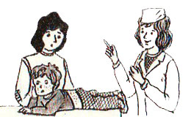

Восприимчивость к этой инфекции высокая, хотя и несколько меньше, чем к кори. Источник инфекции - больной человек. Есть данные, подтверждающие, что вирус краснухи может быть обнаружен в носоглотке уже за несколько дней до появления признаков заболевания и продолжает выделяться в течение двух недель и более. Однако, как правило, больной бывает заразен короткий период - от пeрвого дня заболевания и в течение пяти дней после появления сыпи. Инкубационный период - от 15 до 24 дней, но чаще 16-18 дней.

Краснуха обычно начинается с появления на лице пятнистой розовой сыпи, которая в течение нескольких часов распространяется по всему телу, особенно вокруг суставов, на спине, ягодицах, на руках и ногах. Одновременно у ребенка начинается легкий насморк, кашель.

Еще один характерный симптом краснухи - увеличение лимфатических узлов, особенно затылочных и заднешейных.
Общее состояние нарушается мало, ребенок жалуется лишь на небольшое недомогание, температура редко подымается выше 38°. Сыпь исчезает через 2--3 дня, не оставляя никаких следов - ни пигментации, ни шелушения; температура возвращается к норме, катаральные явления проходят. Осложнений при краснухе, как правило, не бывает.

Дети старшего возраста и взрослые переносят это заболевание тяжелее: с высокой температурой, резкой головной болью, значительным увеличением лимфатических узлов.
Опасна эта инфекция только для женщины в первые три месяца беременности, вернее, для ее ребенка. Дело в том, что вирус краснухи способен избирательно поражать эмбриональную ткань, повреждая формирующиеся органы плода и вызывая тяжелые пороки развития.
Беременность, совпавшую в первые месяцы с краснухой, лучше прервать. А как быть беременной женщине, если она была в контакте с больным

краснухой - например, заболел ее старший ребенок? В том случае, когда она твердо знает, что в детстве перенесла краснуху, можно быть спокойной: эта инфекция дает стойкий иммунитет и не повторяется.
Но если не болела, надо посоветоваться с акушером-гинекологом женской консультации. Возможно, и в этой ситуации беременность лучше прервать, так как краснуха может протекать стерто, незаметно для матери, но угроза для плода при этом сохраняется.

Паротитная инфекция | 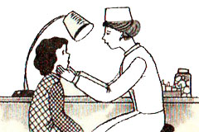

У этого заболевания есть и другие, более знакомые родителям названия - свинка, вирусный паротит. Паротитная инфекция менее заразительна, чем корь, индекс контагиозности, то есть вероятность заболевания при контакте, не превышает 50%.

Заражение происходит воздушно-капельным путем, главным образом в тех случаях, когда здоровый человек оказывается в одном помещении с больным. Попадая в организм через слизистую оболочку носа, рта, глотки, вирус паротитной инфекции поражает преимущественно центральную нервную систему и железистые органы - слюнные железы, поджелудочную железу, у мальчиков - яички.

Инкубационный период - от 11 до 21 дня и лишь очень редко - до 26 дней. Поэтому в детских учреждениях при выявлении случаев паротитной инфекции устанавливается карантин на 21 день.

Заболевание обычно начинается остро, с повышения температуры до 38-39°, головной боли. Если в процесс вовлечены околоушные слюнные железы, а это бывает чаще всего, ребенок жалуется на то, что ему больно жевать и глотать. Впереди уха, вдоль восходящей ветви нижней челюсти, под мочкой и позади ушной раковины появляется опухоль, обычно сначала с одной, а через 1-2 дня и с другой стороны.

У мальчиков-подростков при паротитной инфекции нередко развивается еще и орхит - воспаление яичка. В этих случаях не сразу, а к концу первой недели заболевания снова повышается снизившаяся было температура, возникает головная боль, боль в мошонке, иррадиирущая в паховую область, яичко увеличивается в размерах, мошонка растягивается, отекает, становится болезненной.

Естественно, что у подростка и юноши это вызывает тревогу. Надо успокоить его, сказать, что через 5-7 дней все пройдет. Так оно в большинстве случаев и бывает. Однако родителям не следует забывать, что тяжело протекающий орхит, особенно двусторонний, может привести в будущем к беспло-

дию. Консультация врачей - педиатра и хирурга обязательна, и если будет назначено профилактическое лечение гормонами, надо аккуратно провести весь курс. Иногда прибегают к хирургическому вмешательству.

Типично для паротитной инфекции и воспаление поджелудочной железы, которое дает о себе знать схваткообразной, иногда опоясывающей болью в животе, тошнотой, рвотой, резким снижением аппетита.

И, наконец, нередки при этом заболевании серозные менингиты. Это осложнение проявляется новым скачком температуры на 3-6-й день болезни, головной болью, рвотой. Ребенок становится вялым, сонливым, иногда у него возникают галлюцинации, судорожные подергивания, может быть потеря сознания.
Но как ни тяжелы эти явления, длятся они недолго, и заканчивается серозный менингит вполне благополучно, не отражаясь на последующем развитии ребенка.

Детей, больных паротитной инфекцией, как правило, лечат дома. По назначению врача можно давать жаропонижающие и обезболивающие средства, например, анальгин, на распухшие слюнные железы положить на 3-4 часа сухой согревающий компресс. При орхите, наоборот, кладут на тот же срок на воспаленное яичко салфетки, смоченные холодной водой, сменяя их по мере согревания. Рекомендуется также до тех пор, пока не стихнут воспалительные явления, носить суспензорий (его можно купить в аптеке). Если орхит протекает тяжело, показано стационарное лечение.

При серозном менингите ребенку требуется постоянное медицинское наблюдение, лучше всего в стационаре. В таких случаях с диагностической и лечебной целью нередко делают спинномозговую пункцию. Этой процедуры не бойтесь! Она не так болезненна, как многим кажется, и для ребенка просто благотворна, потому что сразу же облегчает головную боль и улучшает общее состояние.
Для профилактики паротитной инфекции до недавнего времени существовало только одно средство - избегать контакта с больным. Сейчас проводится профилактическая вакцинация. Прививку делают в 14 месяцев. Особенно важна она для мальчика, ибо орхит, как уже говорилось, может иметь весьма тяжелые последствия.

УКСУСНОЕ ОБТИРАНИЕ

У ребенка дошкольного возраста снизить температуру тела можно с помощью уксусного обтирания.

Столовый уксус следует развести водой комнатной температуры (1:1), намочить в этом растворе салфетку, слегка отжать и обтереть руки, шею, груды ребенка. Закутывать его после этого не надо: испаряясь, уксус вызовет охлаждение кожи и температура снизится. Такое же действие оказывает и полуспиртовое обтирание, обтирание одеколоном. Можно обтёреть ребенка и просто водой.

Необходимо учитывать индивидуальные особенности ребенка.
Детей, чувствительных к запахам, склонных к аллергическим реакциям, лучше обтирать водой без уксуса и одеколона.

Аквариум в комнате  Шестилетнему мальчику подарили аквариум с рыбками, и родители спрашивают: можно держать его в комнате, где спит ребенок? | 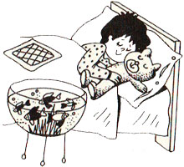

Возражать против аквариума приходится только в том случае, если ребенок склонен к аллергическим реакциям, т.к. сухой корм для рыбок (дафнии) - сильный аллерген.

Как заставить ребенка слушаться?

Простого, единого для всех случаев рецепта нет - ведь многое зависит и от характера ребенка, и от характера взрослых, которые общаются с ним, и от конкретной ситуации, и от того, в чем заключается требование, предъявляемое ребенку. Но вот что советовал замечательный педагог А.С.Макаренко:
1. Распоряжение не должно отдаваться со злостью, с криком, с раздражением, но оно не должно быть похоже и на упрашивание.
2. Оно должно быть посильным для ребенка, не требовать от него слишком большого напряжения.
3. Оно должно быть разумным, т.е. не должно противоречить здравому смыслу.
4. Оно не должно противоречить распоряжению, данному ранее кем-либо из родителей, бабушкой или дедушкой.

«Горшочек из репки»  «Сырую репку моя шестилетняя дочь не ест. А что можно приготовить из репки?» - интересуется мама. | 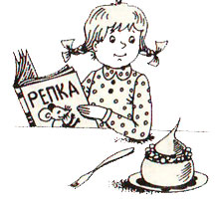

Предлагаем такое блюдо: выберите крупную, круглую репку, очистите ее, срежьте верхушку, острым ножом выдолбите середину, положите туда фарш из мяса с рисом (как для голубцов) или рис с изюмом, накройте срезанной верхушкой и тушите в сотейнике или глубокой сковородке с небольшим количеством воды. Можно добавить сметану, а если репка начинена мясом – ломтик помидора, зелень.
«Горшочек» из репки выглядит очень аппетитно. Дети обычно сначала съедают крышечку, потом – содержимое «горшочка», а потом и сам «горшочек».

Чему надо научиться до школы | 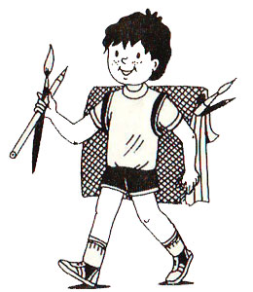

Как считают педагоги, самое важное - чтобы ребенок был достаточно самостоятельным: умел аккуратно и быстро одеваться и раздеваться (иначе у него будут трудности с переодеванием на уроках физкультуры), владел карандашом, ножницами, умел хоть немного рисовать, лепить, пользоваться клеем. Все это, развивая тонкие движения кисти, поможет ему научиться хорошо писать.
И, конечно, у ребенка должны быть выработаны первые навыки усидчивости, он должен знать, что такое дисциплина.

Какие продукты способствуют укреплению зубов? | 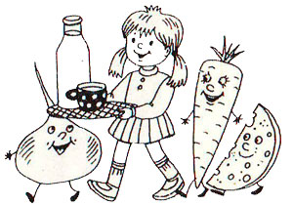

На этот вопрос стоматологи отвечают: чтобы зубы у ребенка были здоровыми, мать еще во время беременности должна правильно питаться сама, а своему малышу обеспечить сначала грудное вскармливание, а затем и разнообразный стол, соответствующий возрасту.

Укреплению зубов, профилактике кариеса особенно способствуют продукты, содержащие фтор (преимущественно морская рыба) и кальций (творог, сыр, молоко). Некоторые стоматологи дают такой совет: научите ребенка удерживать во рту каждый глоток молока по 2-З минуты. Так надо пить не все положенное ребенку по возрасту молоко, а хотя бы 0,5 стакана в день.

Больничный листок по уходу за ребенком

В связи с тем что теперь продолжительность оплачиваемого периода ухода за больным ребенком увеличена до 14 дней, многие родители просят сообщить, как оплачивается такой больничный листок.

Первые 7 дней (а одиноким матерям, вдовам (вдовцам), разведенным женщинам (мужчинам), женам военнослужащих срочной службы - первые 10 дней) оплачиваются, как и прежде, в соответствии с общими правилами оплаты больничных листков. Остальные дни оплачиваются в размере 50% заработка независимо от трудового стажа у матери и является ли она членом профсоюза.

Если в течение того срока, на который выдан больничный листок по уходу за одним ребенком, заболевает другой ребенок, то больничный листок по уходу за ним выдается после закрытия первого больничного листка с учетом числа дней, совпавших с освобождением от работы по первому листку.

Таким образом, если, допустим, на одиннадцатый день болезни первого ребенка заболел второй, то по уходу за ним больничный листок выдается не на 14, а на 10 календарных дней, так как в первые четыре дня его болезни у мамы уже имелся больничный листок.

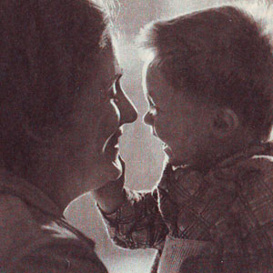

Что надо знать родителям о скарлатине, дифтерии полиомиелите, ветряной оспе

Скарлатина | 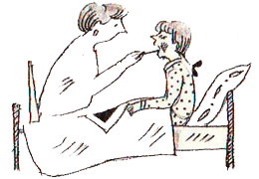

Это заболевание относится к группе инфекций, вызываемых стрептококками, поэтому заразиться можно не только от больного скарлатиной, но в некоторых случаях и от больных стрептококковой ангиной или назофарингитом. И, наоборот, люди, бывшие в контакте с больным скарлатиной, могут заболеть ангиной.

Больной становится заразным с момента заболевания. Длительность этого периода зависит от того, как протекает болезнь; если без осложнений, то уже через 7-10 дней выделение стрептококка прекращается. Если же развиваются осложнения, особенно гнойные, то заразный период затягивается. Длительно могут выделять стрептококк и больные, у которых имеются хронические заболевания носоглотки - тонзиллит, ринофарингит.

Инфекция передается капельным путем при контакте с больным, но возможна и ее передача через игрушки, книги, общее полотенце.

Инкубационный период обычно короткий - от 2 до 7 дней, но он может сокращаться до суток или удлиняться до 12 дней.

Заболевание, как правило, начинается остро внезапным повышением гемпературы, рвотой, болью в горле. Через несколько часов, а иногда на другой день появляется сыпь, обычно в виде мелких точек на фоне покрасневшей кожи. Особенно густо располагается она на щеках, которые становятся ярко-красными, оттеняя бледный, не покрытый сыпью носогубной треугольник. Другие типичные места интенсивной сыпи - на боках, внизу живота, в паку, подмышечных впадинах, под коленями.

Сыпь держится 3-5 дней, но она может исчезать и намного раньше. Легкая скарлатина обычно протекает с кратковременными высыпаниями.

Самый постоянный признак скарлатины - ангина; весь зев (миндалины, язычак, дужки) становится ярко-красным. Язык в первые дни покрывается густым серо-желтым налетом, а со 2-3-го дня начинает очищаться с краев и с кончика, становясь тоже ярко-красным, с выраженными сосочками («малиновый язык»).

Конечно, все это наиболее типичные симптомы; вариантов течения болезни много, и в них разберется врач. Маме надо лишь внимательно последить за ребенком и подробно рассказывать врачу обо всех изменениях его состояния.

Бывает, что диагноз скарлатины по ее ранним признакам установить не удается, и тогда приобретает значение поздний симптом - шелушение кожи, которое начинается на 2-3-й неделе.

Наиболее частые осложнения скарлатины - отит, лимфаденит, нефрит. Они возможны и в тех случаях, когда скарлатина протекает легко, поэтому независимо от тяжести заболевания ребенку назначают антибиотики. Опыт показал, что лечение этими препаратами облегчает течение заболевания, ускоряет выздоровление и, что очень важно, предупреждает осложнения.

Специальной диеты при скарлатине не требуется, ребенка следует кормить соответственно возрасту, исключив трудно усвояемые, жирные и острые блюда.
В первые 5--6 дней ребенок должен оставаться в постели, потом, если он себя чувствует хорошо, разрешите ему вставать, но до одиннадцатого дня режим остается домашним. Детский сад, школу (первый-второй классы) можно посещать не раньше чем через 22 дня от начала заболевания.

Дифтерия | 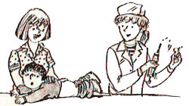

Возбудитель этого тяжелого инфекционного заболевания – токсигенная дифтерийная палочка, обладающая способностью вырабатывать сильный экзотоксин (яд). Действием экзотоксина и обусловлена тяжесть дифтерии.
Источник инфекции - больной человек или здоровый носитель токсигенной палочки. Инкубационный период- 2-10 дней.
Чаще всего (в 90--95 % случаев) Дифтерийная палочка проникает через слизистую оболочку миндалин, начинает размножаться и выделять экзотоксин.
Характерный признак дифтерийного зева - сероватая, с перламутровым блеском пленка, покрывающая всю миндалину, или в виде островков. Именно по наличию характерной пленки дифтерию отличают от тяжелой ангины. На, чтобы не ошибиться в диагнозе, во всех сколько-нибудь подозрительных случаях обязательно делают бактериологический анализ.
Особенно тяжело протекает токсическая дифтерия зева. С первых часов температура повышается до 40°, ребенок становится вялым, сонливым, жалует-

ся на сильную слабость, головную боль, боль в горле, иногда в животе. Зев становится красным, отечным, миндалины могут отекать настолько, что почти смыкаются. Отек появляется и на шее, достигая ее середины, даже ключицы.

Если вовремя не принять мер, могут развиться тяжелые осложнения, угрожающие жизни ребенка. И потому главное, что надо знать и твердо помнить родителям: при малейшем подозрении на дифтерию выжидание недопустимо!

Фактор времени играет при лечении дифтерии решающую роль. Главное средство, применяемое при этом заболевании, - противодифтерийная сыворотка, и чем раньше она введена, тем больше надежд на благоприятный исход.

Ребенка, заболевшего дифтерией, госпитализируют прежде всего потому, что в домашних условиях невозможно применить все те методы лечения, которые ему требуются для поддержания сердечной деятельности, снятия симптомов общей интоксикации организма, предотвращения осложнений.
Сейчас благодаря массовому применению профилактических прививок дифтерия стала относительно редким заболеванием. Но она не ликвидирована полностью, и непривитой ребенок может заболеть. Напомним, что согласно прививочному календарю вакцинацию против дифтерии, коклюша и столбняка проводят комбинированной вакциной АКДС. Начинают ее в три месяца, вводя вакцину троекратно, с интервалом в полтора месяца. Через полтора-два года после окончания вакцинации проводится первая ревакцинация, в 9 лет - вторая (против дифтерии и столбняка), в 16- третья.
Заболеть дифтерией может в редких случаях и привитой ребенок, но у него заболевание протекает в легкой форме, без осложнений.

Полиомиелит | 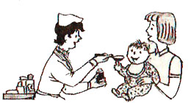

Как и дифтерия, эта инфекция благодаря массовым профилактическим прививкам стала сейчас очень редкой. Но опасность еще полностью не миновала, особенно для непривитого ребенка.
Источник инфекции - больной или вирусоноситель. Вирус выделяется с фекалиями, причем долго- неделями, а иногда и месяцами. Он содержится и в носоглоточной слизи, но уже более короткое время - 1-2 недели.

Полиомиелит передается двумя путями - тем же, что и кишечные инфекции (немытые овощи, фрукты, грязные руки), и воздушно-капельным - при контакте с больным. Особенно опасен контакт в течение 3-5 последних дней инкубационного периода и в первые 3--5 дней болезни.
Инкубационный период колеблется от 5 до 35 дней, но чаще всего составляет 10-12 дней. Хотя для полиомиелита характерно поражение нервной системы с последующими параличами, он может протекать и легко, без параличей.

Проявления болезни очень разнообразны. Повышение температуры, рвота, боль в животе, насморк, трахеит, краснота в горле - все это признаки, которые могут быть и при других, гораздо более безобидных заболеваниях. Но вот что должно насторожить: необычная вялость и сонливость ребенка; боль в различных участках тела, особенно при сгибании головы и спины; запрокидывание головы; «симптом треножника»: садясь, ребенок опирается отведенными назад руками.

Препаралитическая стадия болезни продолжается 2-5 дней. К 4-5-му дню температура снижается, и на фоне этого кажущегося улучшения неожиданно наступает паралич, чаще всего мышц ног, реже - рук, шеи, туловища.

Конечно, очень важно, чтобы ребенок как можно раньше оказался в больнице. И даже если госпитализацию предлагают только для уточнения диагноза, отказываться и медлить нельзя!

У некоторых детей, и особенно у привитых, полиомиелит протекает стерто, почти бессимптомно. Но если вы заметите, что у ребенка появилась мышечная слабость, он стал как бы прихрамывать, подволакивать ногу - покажите его врачу! Возможно, что это проявление полиомиелита, и, чтобы ликвидировать хромоту, необходимо лечение.

Против полиомиелита есть надежная защита - профилактические прививки. Вакцина практически не вызывает никаких побочных реакций, ее дают ребенку одновременно с прививкой АКДС.

Ветряная оспа | 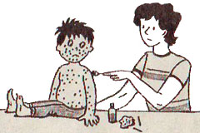

Самый характерный признак этого заболевания - появление на коже и слизистых оболочках мелких пузырьков с прозрачным, чуть желтоватым содержимым.

Заражение происходит воздушно-капельным путем при контакте с больным ветряной оспой уже в последние дни инкубационного периода и в течение всего периода высыпания. Заразиться можно и от больного опоясывающим лишаем, так как возбудители этих инфекций схожи.
Восприимчивость к ветряной оспе высокая, не болеют только дети первых месяцев жизни.
Инкубационный период- от 11 до 21 дня, в среднем- 14 дней. Обычно заболевание начинается остро: повышается температура, и почти сразу же образуются первые пузырьки. Для ветряной оспы характерно их появление не постепенно, а этапами с промежутками в 1-2 дня, поэтому одновременно на коже можно видеть не только пузырьки, но и пятнышки, и папулки, и подсыхающие корочки. Больной, у которого высыпания закончились, уже не заразен.

Как правило, заболевание протекает нетяжело, лекарственное лечение не требуется, но ребенку необходим тщательный гигиенический уход, который не только облегчает его состояние, уменьшает зуд, но и способствует предупреждению гнойных осложнений.

Надо следить, чтобы ребенок не расчесывал кожу, так как расчесы могут стать воротами для проникновения вторичной инфекции.

Пузырьки смазывают 1 %-ным раствором бриллиантового зеленого. Кроме того, не только можно, но и нужно делать общие ванны со слабым раствором перманганата калия; обязательно полоскание рта после еды.

Диеты при ветряной оспе не требуется, но пока у ребенка держится высокая температура, для него предпочтительнее легкоусвояемые молочные и овощные блюда, а мясные - молотые, паровые. Давайте ему прохладное питье - чай с лимоном, ягодные морсы, соки, компоты.

Необходимость постельного режима определяется состоянием ребенка: если он чувствует себя хорошо, режим может быть домашним.

Детям до трех лет, которые были в контакте с больным ветряной оспой и ранее не болели, не разрешается посещать детские учреждения с 10-го по 21-й день с момента контакта.

Ветряная оспа может иногда протекать и атипично, давать осложнения (лимфаденит, рожа, абсцесс и даже менингоэнцефалит). В этих случаях, конечно, требуется лечение в стационаре.

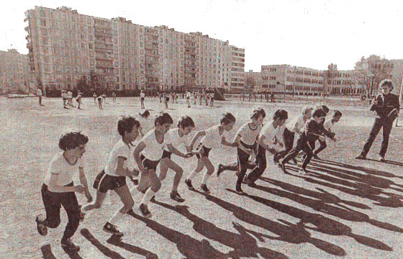

Полоскание горла  «Как научить ребенка полоскать горло? И чем заменить полоскание, если научить не удается?» - такие вопросы задали родители двухлетних близнецов. | 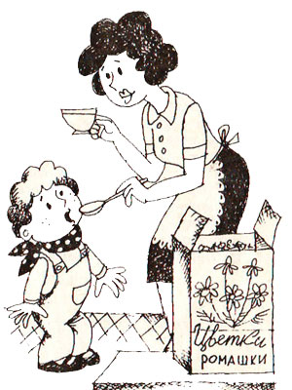

Научить, считают отоларингологи, можно только примером: показать, как это делается, и пояснить, что надо набрать в рот воду и, не глотая ее, запрокинув голову, произносить звук «р-р-р». Раньше 3-4 лет ребенок эту науку освоить не может, и до этого возраста полоскание, которое обычно назначают при ангине, респираторных инфекциях, можно заменить теплым питьем. Полезны настои ромашки, шалфея, мать-и-мачехи, зверобоя. Способ их приготовления указан на упаковке.

Можно давать настой каждой травы в отдельности, можно смешивать их, мо с таким расчетом, чтобы получалась столовая ложка сбора трав на стакан воды. Пить настой надо по две-три чайные ложки каждые два-три часа.

Можно самим приготовитьминдальное молоко?

Ответ на этот вопрос мы нашли в книге Е. Д. Марьясиса и А. А. Дубровского «Лечение дерматозов у детей».

Авторы рекомендуют следующий способ: очищенный от скорлупы миндаль в течение 12 часов надо вымачивать в холодной воде, после чего снять с зерен кожицу, промыть их, пропустить через мясорубку и растолочь в ступке до образования однородной кашицеобразной массы. 125 граммов такой кашицы размешать в 500 миллилитрах воды, профильтровать через марлю и кипятить в течение 25-30 минут.

Миндальное молоко готово. Детям грудного возраста его дают по назначению врача в смеси с овощным отваром, из расчета 500 миллилитров овощного отвара на весь объем полученного молока. Туда же добавляют 50 миллилитров сахарного сиропа.

«Зеркальное» письмо | 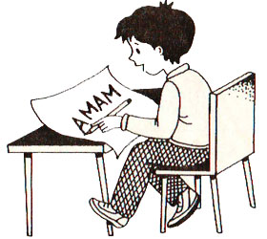

Бабушку встревожило, что ее шестилетний внук, овладев грамотой, упорно пишет левой рукой и к тому же «наоборот», то есть справа налево.

Волноваться не надо: такие попытки «зеркального» письма нередко возникают у леворуких детей. Если вы будете мягко указывать ребенку на его ошибку, он быстро усвоит правильное направление письма.

Но, напомним, что, приучая леворукого ребенка писать слева направо, не надо принуждать его брать карандаш обязательно в правую руку. Специалисты считают, что настойчивое переучивание может способствовать развитию невроза.

«Моржевание» -  не для малыша!  «Я видела несколько раз, как зимой купали в проруби грудного ребенка. Хочу растить своего годовалого сына таким же закаленным. Как подготовить его к моржеванию?» -- спрашивает мама. | 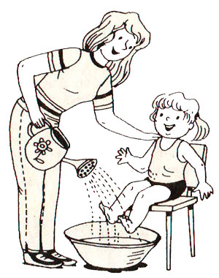

Отвечаем: «Моржевание» детям дошкольного возраста противопоказано. К такому выводу пришли участники Всесоюзной конференции, посвященной закаливанию детей. Вместо рискованного для ребенка купания в проруби они рекомендовали традиционные, доступные, безопасные и в то же время эффективные методы закаливания. Это воздушные ванны, обтирания и обливания прохладной водой, контрастные ножные ванны.

Как подогреть капли?  «Врач назначил моему ребенку капли в ухо и предупредил, что их надо подогреть, но я не успела спросить - как? Поставить пузырек в горячую воду?» | 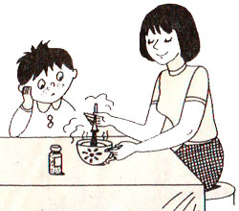

Нет, подогревать надо только то количество, которое вы должны закапать. Набрав капли в хорошо промытую горячей водой пипетку, подымите ее вверх, так, чтобы жидкость перетекла в резиновую трубочку, и опустите ее в чашку с горячей водой. Капли согреются моментально.

Детолакт в термосе?

Многие мамы, отправляясь с грудным ребенком на целый день в парк, за город или уезжая куда-нибудь поездом, спрашивают: можно ли заранее развести сухую смесь, например, детолакт, на 2-3 кормления и хранить ее в теплом виде в термосе?

Нет, это рискованно. При приготовлении смеси в нее могут попасть из воздуха, с рук, с посуды микробы.
Пока их мало, они не способны повредить ребенку, но за 8-10 часов в тепле их количество увеличится и может стать небезопасным. Надежнее брать с собой разведенную смесь не в термосе, а в бутылочках. Вполне допустимо, чтобы ребенок получил смесь не подогретой, а комнатной температуры.

Сколько нужно молока ребенку 3-7 лет?

Специалисты подсчитали: в этом возрасте детям требуется 500-600 граммов молока в день, включая, разумеется, и то, которое уходит на приготовление каши, овощного пюре, омлета. Очень полезно часть молока заменять кефиром.

Утреннюю порцию молока, к примеру, ребенок получает с кашей, чашка молока или кефира дается на полдник, чашка- за ужином.

Между завтраком, обедом, ужином молока давать не следует - ведь молоко не питье, а еда, оно содержит 13 % сухого вещества, включающего белки, углеводы, жир. Избыток молока снижает аппетит и может, вытесняя другие полезные блюда, в частности мясные, способствовать развитию у ребенка анемии.

Ребенок за столом | 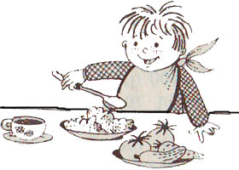

Вашему малышу исполнился год. Теперь он уже не грудной, он перешагнул первый важный рубеж своей жизни и вступил в новый возраст, который называют ранним, или ясельным. Уже забыта или почти забыта пустышка. Из обихода постепенно ушли бутылочки с сосками - разве что еще ненадолго осталась одна - для последнего, ночного кормления молоком или кефиром. После полутора лет необходимость в нем обычно отпадает, и малыш переходит на новый режим питания: четыре раза в день. Да и рацион его расширяется, приближаясь к рациону взрослого.

На завтрак, например, давайте ему кашу (150 граммов) и омлет (50 граммов) или овощное, картофельное пюре (150 граммов) с котлеткой (30 граммов); на обед овощной суп или борщ, бульон (50 граммов), мясное или рыбное блюдо (50 граммов) с гарниром (100 граммов), фруктовый сок, или тертое яблоко, или (зимой) фруктовые консервы для детского питания.

На втором году жизни ребенок еще плохо умеет жевать, ест медленно, много проливает. У мамы подчас не хватает терпения, и она сливает в одну тарелку и первое и второе блюда, создавая неаппетитное месиво, например, из супа, котлеты и хлеба.

Допустим, что таким образом ребенок быстрее съест все положенное. Но он не получает необходимых вкусовых ощущений, не приучается к порядку еды, свойственному более старшему возрасту. Так что набирайтесь терпения и кормите, не упрощая!

В ежедневном рационе ребенка по-прежнему обязательны молочные продукты. Желательно, чтобы каждый день он получал 600-650 миллилитров молока, кефира (включая молоко, идущее на приготовление каш), 40-50 граммов творога, сыр - натертый или ломтиком.

До года ребенку вы давали только яичный желток. Сейчас можно через день давать целое яйцо всмятку или омлет. Мясные блюда разрешается готовить из говядины, телятины, курицы, кролика, нежирной свинины. Рыбу можно давать практически любую, кроме жирной. Некоторые мамы считают треску, хек, макрорус второсортными продуктами. И напрасно! Рыба усваивается лучше, чем

мясо, к тому же она богата минеральными веществами - соединениями фосфора, кальция, магния, железа, йода. Все это необходимо растущему организму, потому специалисты по детскому питанию советуют давать детям рыбу 2-3 раза в неделю. Конечно, приготовить ее надо так, чтобы не было костей, которые ребенок еще не умеет отделять. Можно сделать из рыбы паровую котлетку, фрикадельку, суфле.

Мяса ребенок должен получить примерно 75 граммов в день, рыбы -70-100 граммов. Если то и другое дается в один день, допустим, на завтрак и обед, то порции надо уменьшить.

Третий необходимый компонент питания ребенка - овощи и фрукты. Чем он старше, тем больше он может есть их в сыром виде: после года, когда у малыша уже 8 зубов, он одолеет сырую морковь, натертую на мелкой терке, а затем салат из мелко нарезанной капусты, огурец, помидор, яблоко или грушу целиком, ломтик дыни, арбуза.

Ориентировочно ежедневная норма от года до трех лет такая: 150---200 граммов овощей, 100-120 - картофеля, 150-200 --- фруктов и ягод, 100-150 миллилитров сока. Чем шире ассортимент овощей, тем больше получит ребенок разнообразных витаминов и минеральных солей. Давайте детям все виды капусты, свеклу, кабачки, помидоры, тыкву, репку, редиску, редьку. Приучайте к зелени -- укропу, петрушке, кинзе. Весной можно делать протертые щи из молодой крапивы и щавеля, зимой - щи из кислой капусты, салаты с клюквой.

После года увеличивается потребность организма ребенка в жирах, улучшается их усвоение. Подумайте, как лучше распределить положенные на день 15---20 граммов сливочного масла и 5--7 граммов (полную чайную ложку) растительного. Если ребенок еще не умеет есть бутерброды, лучше не мазать масло на хлеб, а класть в кашу, пюре, вегетарианский суп, а растительным маслом заправить салаты. Кроме того, для заправки салата, супов в вашем распоряжении 10 граммов (2 чайные ложки) сметаны.

Каши - традиционная детская еда, но старайтесь давать кашу один раз день, чередуя гречневую, манную, овсяную, пшенную. Для гарниров, молочных супов, запеканок используйте макароны, вермишель, лапшу, но учтите: мучные изделия хороши для ребенка в меру, особенно если он склонен к полноте.

В детской кулинарии не обойтись без сахара, да и нет оснований его изгонять - это источник легкоусвояемых углеводов, поставщик энергии. Сахар (по чайной ложке) добавляйте в каши, запеканки, компоты, в чай и кефир. А как отказать малышу в сладостях, не дать мармеладки, карамели, варенья или пастилы? Все это допустимо (но не шоколадные конфеты!), только не сверх положенной нормы сахара. А норма для ребенка этого возраста-- 30-40 граммов в день. Сладости добавляйте на десерт, к чаю, кефиру. Вареньем лучше полить сырники, запеканку, намазать его на хлеб.

По мере того как ребенок растет, порции основных блюд становятся немного больше. Если он уже научился жевать, можно дать жареную котлетку, мяса, тушенное мелкими кусочками, овощи, не только в виде пюре, но и тушеные, вареные.

Примерное меню для ре6енка от полутора до трех лет
(в граммах)

Завтрак - 8 часов
Омлет или творожная запеканка | 60
Каша гречневая | 150-180
Чай или молоко | 150
Хлеб с маслом и сыром | 10
или печеночным паштетом | 10-15
Обед-12 часов
Салат овощной | 40-50
Суп, борщ или бульон | 100
Мясная или рыбная котлета с овощным гарниром | 60/100
Компот или сок | 100
Полдник - 15 часов - 15 часов 30 минут
Кефир или молоко | 200
Булочка или печенье | 15-30
Фрукты | 100
Ужин-19 часов
Тушеные овощи (если на завтрак была каша) | 200
или каша (если были овощи) | 200
Кефир или молоко | 200

«Ребенок ничего не ест» | 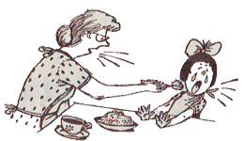

Самая банальная, самая частая причина плохого аппетита – нарушение режима питания. Следует знать, что у детей в этом возрасте аппетит не всегда одинаков. Это особенно относится к нервным, впечатлительным детям: какой-то период ребенок может есть охотно, потом вдруг без видимых причин теряет интерес к еде, а в один прекрасный день снова начинает есть с аппетитом.

Но если родители станут давать ребенку что-нибудь между кормлениями и, что хуже всего, кормить насильно, с уговорами и порицаниями, ничего

хорошего не получится. У ребенка закрепляется негативное отношение к еде, и дело может дойти до привычной рвоты.

Надо учитывать и психологические особенности возраста. Для грудных детей чувство голода - доминанта; когда пришел час кормления, ребенок будет плакать, пока ему не дадут есть, и никакой погремушкой, никакой песенкой его не отвлечешь. А годовалый, тем более двух - трехлетний, увлекшись игрой, может забыть о еде. Поэтому нельзя резко отрывать ребенка от игры и тащить к столу. Надо дать ему время успокоиться, переключиться.

Кстати, «игровая доминанта» иногда облегчает популярную родительскую уловку: ребенка начинают во время еды отвлекать игрушками и, воспользовавшись тем, что его внимание поглощено новой машинкой или звенящей юлой, запихивают ему в рот ложку за ложкой...

Конечно, такая еда хуже усваивается, формирует скверную привычку играть за обеденным столом. А как же все-таки быть? Повторим, что к случайному, нестойкому снижению аппетита надо относиться спокойно. В такие периоды чаще давайте ребенку его любимые блюда, уменьшите порции, ведь когда есть не хочется, вид полной тарелки неприятен.

Из тех же соображений не ставьте сразу на стол первое и второе. Постарайтесь покрасивее оформить блюда - пюре, допустим, уложить горкой, украсить звездочками из моркови, веточками укропа, на кашу положить ягоды, полить ее сиропом, суп подать в красивой тарелке.

Известна поговорка «когда я ем, я глух и нем». В ней есть, конечно, рациональное зерно, но не будем понимать ее буквально.

Ребенок должен знать, что говорить с набитым ртом нельзя. Но ведь кормление - это и момент общения с ним. Спокойный, ласковый разговор просто необходим. Можно поговорить и на «отвлеченные темы», можно сымпровизировать маленькую сказку о каше, супе или о том, как выросла картошка, из которой приготовлено пюре.

К вам пришли гости | 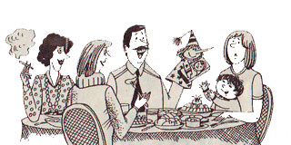

Можно ли сажать ребенка за общий стол? Хотелось бы сказать: нельзя. Но в реальной жизни не всегда удается отправить его в это время гулять или оставить под присмотром в другой комнате. Если кто-нибудь из гостей пришел с ребенком, можно накрыть маленький детский стол, поставив на него соответствующее возрасту угощение. Если нет, придется ненадолго посадить ребенка со взрослыми. И теперь все зависит от того, как они поведут себя. Если малыш станет центром всеобщего внимания и ему со всех сторон начнут предлагать

съесть одно или другое, убеждая протестующую маму в том, что «от одного кусочка ничего не будет», ребенок, конечно, и перевозбудится, и съест лишнее.

Кстати, о деликатесах: красную и черную икру, например, детям, страдающим экссудативным диатезом, есть нельзя. Аллергические реакции у них могут вызвать и такие традиционные блюда праздничного стола, как красная рыба; различные маринады, салаты с крутыми яйцами, орехами, шоколадные конфеты. Небезобидны любимые детьми напитки - фанта и пепси-кола.

Ребенку старше полутора лет из гастрономии можно предложить, пожалуй, ломтик постной ветчины или вареной колбасы, кусочек селедки. И уж если родители посадили его за общий стол, то надо сесть с ним рядом и последить за тем, что и сколько он ест, как себя ведет.

Научите малыша пользоваться ложкой (с 11-12 месяцев), а затем и вилкой, аккуратно пить из чашки, вытирать рот салфеткой, говорить спасибо, без разрешения не выходить из-за стола.

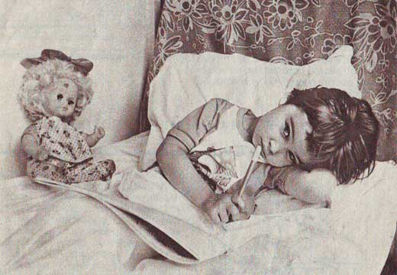

Надомная работа  для мамы  Молодая мама, которая находится отпуске по уходу за ребенком, спрашивает: можно ли ей взять надомную работу, занимающую 2-3 часа в день, не потеряет ли она при этом права на ежемесячное пособие? | 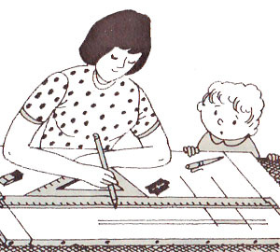

Согласно Указу Президиума Верховного Совета СССР от 2 сентября 1987 года «О расширении льгот работающим беременным женщинам и женщинам, имеющим несовершеннолетних детей» женщина, находящаяся в отпуске по уходу за ребенком до достижения им возраста полутора лет, может работать на условиях неполного рабочего времени или на дому. Право на получение пособия, полагающегося до достижения ребенком года, за ней сохраняется.

Что такое внутриутробная гипотрофия? | 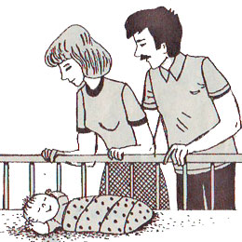

Это означает, что в период внутриутробного развития масса тела плода не достигла нормы. Такое отставание может быть связано с каким-либо заболеванием матери во время беременности, недостаточным поступлением к плоду питательных веществ и кислорода.

Если ребенок родился хотя и с низкой массой тела, но без отклонений в состоянии здоровья, он при правильном вскармливании быстро набирает недостающие граммы и в дальнейшем развивается нормально.

Какие осложнения возможны после прививки АКДС?

Вернуться к вопросу об осложнениях после вакцинации нас побудили многочисленные звонки встревоженных матерей, слышавших, что якобы прививка АКДС вызывает менингоэнцефалит.

В связи с этим мы еще раз обратились к специалистам. Как нам сообщили в Главном управлении лечпрофпомощи детям и матерям Министерства здравоохранения СССР, подавляющее большинство детей легко переносит прививку АКДС. Правда, в некоторых случаях у ребенка может ненадолго повыситься температура до 37,5-38°, немного ухудшиться самочувствие и аппетит. В течение 3-5 дней эти явления проходят, не требуя лечения.

Что касается менингоэвцефалита, то он возникает чрезвычайно редко, не более чем у одного ребенка из ста тысяч, причем, как правило, это ребенок не здоровый, а страдающий какими-либо неврологическими расстройствами. Именно поэтому установлен порядок перед началом прививок ребенка надо показать врачу. Если есть основания опасаться осложнений, либо дается освобождение от прививок, либо их проводят щадящим методом.

Карманные деньги  Между родителями возник спор должен или не должен двенадцатилетний сын иметь карманные деньги? Допустимо ли оставлять ему ту мелочь, которую он получает, сдав в магазин по просьбе матери молочные бутылки? | 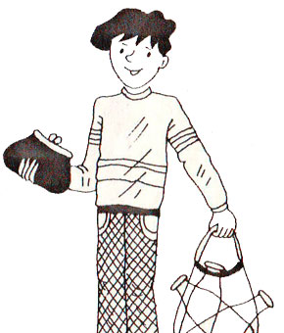

Эти вопросы мы обсудили с несколькими педагогами. Общее мнение склоняется к тому, что ребенок школьного возраста может иметь карманные деньги, конечно, в небольших пределах-- рубль-два на неделю, на 10 дней. Если он получил их за сдачу бутылок из-под молока, тем лучше, это ведь уже в какой-то мере «трудовые доходы».

Расходовать эти деньги ребенок может на проезд в транспорте, на тетради, ручки и другие срочно понадобившиеся канцелярские принадлежности, на коллективные походы в кино, которые часто бывают в школе, и подобные экстренные нужды. Конечно, родители постоянно должны быть в курсе его расходов. И совсем неплохо знакомить школьника с бюджетом семьи, прививать ему умение экономить деньги, разумно их расходовать.

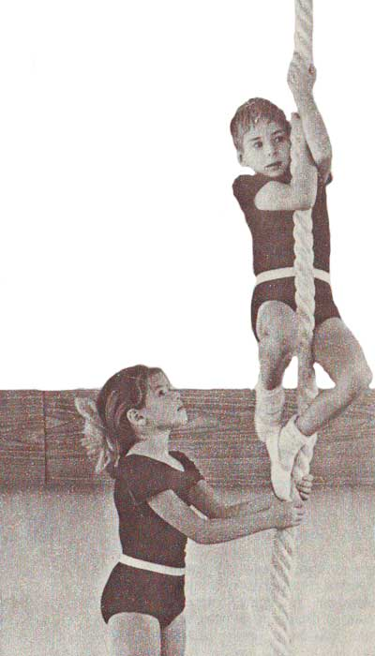

Ребенок идет в ясли | 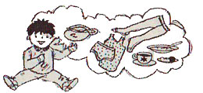

Семейный совет состоялся, решение принято, документы оформлены- малыш зачислен в ясельную группу детского сада и завтра впервые отправится туда. Мама подвела его к ограде, из-за которой видны горки, песочницы, качели.

- Смотри, сколько здесь интересного, какие дети хорошие. Пойдешь в детский сад?

- Пойду!- с готовностью отвечает он. И действительно, на следующее утро охотно идет, держась за мамину руку, к уже знакомому зданию, с интересом разглядывает шкафчики в раздевалке, картинки на стене.

Но стоит маме, попрощавшись с ним, повернуться к выходу, как раздается плач. И на следующее утро ребенок уже не желает ни одеваться, ни выходить на улицу, и при одном слове «детский сад» заливается слезами.

Мама обескуражена: ей казалось, что она подготовила сына, и он отнесся детскому саду вполне положительно. Но для малыша одно дело - прийти любое новое место вместе с мамой, и совсем другое - оказаться здесь одному. Да и не только в «отлучении» от мамы дело, а и в ломке привычных стереотипов.

Чтобы этой ломки не было или чтобы она была по крайней мере минимальна, необходимо готовить ребенка к поступлению в дошкольное учреждение серьезно и длительно, хотя бы за полгода. А если обстоятельства изменятся, и вы решите оставить ребенка дома, то ничего, кроме пользы, эта подготовка ему не даст. Ибо речь идет, в сущности, о правильном воспитании, о привитии тех навыков, которые ребенку положено иметь по возрасту.

Если таких навыков нет, на малыша в первый же день обрушиваются неприятности. Дети едят сами, а он привык, чтобы его кормили с ложки. Воспитательнице, естественно, трудно просидеть весь обед рядом с ним, она должна последить и за другими детьми. И, не сдержавшись (ведь еще не каждая воспитательница- чудо терпения и такта), она в сердцах и прикрикнет. «Ну, что же тебя мама не научила? Давай! Некогда!»

В спальне - та же история. Дети уже разделись, а он стоит, ждет помощи. В игровой все заняты машинами, пирамидами, куклами; а ему ничего не

досталось. Ох, как грустно, как обидно! Хотел о чем-то попросить, на что-то пожаловаться, да не умеет: мама его и так понимала...

Первая в жизни разлука с родителями, трудности нового окружения вызывают нервно-эмоциональный стресс, на фоне которого усиливается воздействие любых неблагоприятных факторов, и прежде всего таких, как охлаждение, переутомление, недосыпание. Вот почему дети много болеют в период приспособления к дошкольному учреждению...

Без закаливания  не обойтись! | 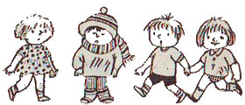

Будет ли ваш ребенок посещать дошкольное учреждение или нет, ему необходимо закаливание. Мамы обычно спрашивают: какие закаливающие процедуры проводить? Как, когда? Подробно об этом будет рассказано в следующем номере. А пока посоветую: сравните домашнюю одежду ребенка с той, в какой ходят малыши в детском саду. Во многих дошкольных учреждениях принято (и совершенно правильно!), чтобы дети и зимой ходили в помещении в гольфах или носочках, в легких туфельках, с закатанными рукавами.
Малышу, носившему дома теплые ботинки, шерстяные кофточки, рейтузы, трудно будет привыкать ко всему этому. Он будет зябнуть, чувствовать себя некомфортно, а вы, естественно, будете волноваться за него и вести переговоры с воспитательницами, отвоевывая разрешение на колготки и теплые кофточки. Иными словами, адаптация ребенка к новой обстановке затянется, осложнится.
Спят дети в дошкольных учреждениях при открытых форточках или фрамугах; открытыми остаются фрамуги и во время игр. А как у вас дома? Если не так, то ребенок снова окажется в непривычных условиях, и пока не натренируются его терморегулирующие механизмы, он может заболеть - и не раз.
Ясно, конечно, что ребенка надо приучать к свежему воздуху. Для его же пользы!

Что он умеет сам?  Ребенку, поступившему в ясельную группу, необходимы хотя бы минимальные навыки самостоятельности. | 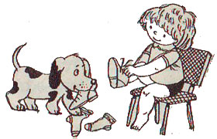

Например, проситься на горшок. До года вы, конечно, будете сажать его сами, но лишь тогда, когда, по вашим наблюдениям,

у него есть в этом потребность. Позаботьтесь о том, чтобы горшок не был холодным, слишком большим или слишком маленьким. Эта процедура не должна превращаться у ребенка в развлечение, как случается, если ему в такие моменты дают игрушки. Если сидение на горшке в течение 5--10 минут оказалось безрезультатным, надо малыша поднять, а через некоторое время повторить попытку.

К году-полутора ребенок уже способен контролировать функцию кишечника, позднее у него появляется и способность более или менее регулярно контролировать позывы к мочеиспусканию.

Учить малыша раздеваться и одеваться, начинайте еще до года, пусть хотя бы в форме активного сотрудничества с вами («Подыми ручки!», «Дай ножку»). После года ребенок уже способен сам снимать с себя носки, шапку, колготки, трусики. После двух он может и одеваться: это ему будет легче сделать, если после раздевания одежда правильно уложена, вывернута на лицевую сторону, пряжки на туфельках расстегнуты. Но полностью раздеться и одеться ребенок способен лишь к трем годам.

Очень важны навыки аккуратной еды, и прежде всего владения ложкой, умение сидеть за столом. До года мамы нередко кормят детей, держа их на руках. От этого тоже надо отказаться и кормить ребенка, усадив его на детский стульчик или за низенький столик.

Воспитание общительности | 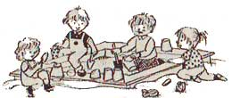

Специальные наблюдения показали, что в процессе адаптации к коллективу решающее значение приобретают умение и желание ребенка общаться со взрослыми и сверстниками, причем не только с близкими, но и с малознакомыми.

Поэтому обратите внимание на развитие речи своего малыша. Может ли он, хотя бы в самой краткой форме, отвечать на вопросы, обращается ли сам к взрослым с вопросами, просьбами?

Вот, к примеру, мама говорит полуторагодовалому Сереже: «Позови бабушку, скажи: «Бабушка, мама зовет». Или отец предлагает двухлетней дочке, которая одна возится в песочнице: «Позови Таню играть, скажи: «Таня, давай играть вместе».

Вспоминая мамины наставления о том, что надо делится игрушками, Алеша молча тычет машину девочке в грудь. «Не надо так, - поправляет мама, скажи: «Таня, возьми машину».

«Пойди, спроси у тети, как зовут ее собачку, скажи: «Как зовут собачку?»,побуждает Олю бабушка.

Так постепенно воспитывается общительность – качество, столь необходимое в жизни!

Развитию речи и мышления способствуют игры, основанные на вопросах и ответах. Постройте вместе с ребенком дом из строительного набора и поместите туда игрушечных мишку, кошку, собачку. Взрослый предлагает ребенку спросить: «Кто в домике живет?» и, показывая одного за другим обитателей домика, побуждает ответить: «Мишка в домике живет». В такой игре могут участвовать несколько детей.

Вообще желательно во время прогулок устраивать коллективные игры малышей – с мячом, в «салочки», в «кошки-мышки». Научите своего ребенка обмениваться игрушками, поочередно с другими кататься на велосипеде качелях.

Все это поможет ребенку быстрее и легче освоиться в детском коллективе, вступить в общение с воспитателями и другими детьми.

Впрочем, «ребенок» - это обобщенное понятие. А у конкретных Светы, Наташи, Игоря многое может быть и по-другому.

Ребенок  «среднестатистический»  и ребенок конкретный | 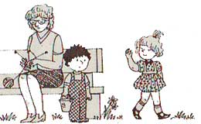

Двухлетняя Вика, несмотря на то, что ее старательно готовили к поступлению в детский сад, не захотела оставаться здесь, цеплялась за мамино платье, просилась на руки. Сцены расставания были прямо-таки душераздирающими. Водворенная наконец в группу, девочка весь день всхлипывала, не подходила к воспитательнице, не ела, не спала. Обеспокоенная мама всерьез стала думать, что малышку придется забрать из яслей. И тогда воспитательница предложила ей остаться на время в группе. И все сразу изменилось. В присутствии мамы Вика осмелела, заинтересовалась куклами – дома у нее таких нет. Подошла к игрушечному пароходу, наконец, заговорила с воспитательницей.

Сначала мама просидела в группе весь день, назавтра – около двух часов, а потом ее присутствия и вовсе не потребовалось.

В других случаях адаптация облегчается, если сначала приводить ребенка на короткое время. Обычно, новеньких приводят с утра и оставляют до послеобеденного сна. Можно сделать и по-другому: приводить во второй половине дня, когда некоторых детей уже забирают домой и у воспитательницы больше времени для знакомства с новичками.

Иногда самой главной трудностью для ребенка становится и приспособление к режиму дня в яслях. Ведь маленькие дети с трудом переключаются на все новое, непривычное, им свойственна своего рода «косность», обусловленная

возрастными особенностями высшей нервной деятельности, низкой еще подвижностью нервных процессов. Поэтому надо не позднее чем за 2---3 месяца до поступления в ясли выяснить, в котором часу там дети завтракают, гуляют, обедают, когда их укладывают спать, и максимально приблизить домашний распорядок к ясельному. Особенно важно вовремя укладывать ребенка спать вечером, чтобы он хорошо выспался и для него не был труден подъем рано утром.

Иногда о ребенке говорят, что он «неясельный». Конечно, дети, страдающие некоторыми хроническими заболеваниями, требующие специального режима или строгой диеты, не могут посещать массовые дошкольные учреждения. Но часто «неясельным» становится ребенок, которого родители просто не сумели подготовить к поступлению в ясли-сад. Если вы займетесь подготовкой своего ребенка своевременно и внимательно, а воспитательница постарается облегчить ему первые дни пребывания в новой обстановке, то трудностей адаптации не будет.

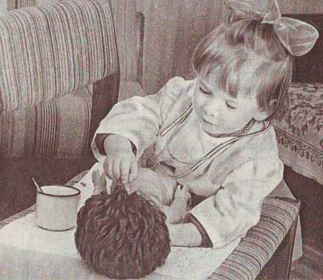

Когда угрожает  резус-конфликт  «У меня резус-отрицательная кровь, и когда моя дочь родилась, у нее в связи с резус-конфликтом была гемолитическая болезнь, ее спасли замененным переливанием крови. Теперь она здорова, но не грозит ли в будущем ее детям такое же заболевание?» - тревожится мама. | 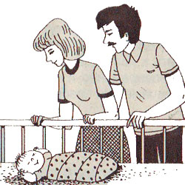

Гемолитическая болезнь развилась у девочки потому, что у нее не резус-отрицательная кровь, как у вас, а резус-положительная, как у отца. А если кровь у женщины резус-положительная, ее детям резус-конфликт не угрожает, какой бы ни была кровь их отца.

Заразен ли больной, перенесший менингококковую инфекцию?

Это вопрос волнует родителей, дети которых посещают детский сад, где было два случая гнойного менингита.

Ребенка, перенесшего такое заболевание, допускают в детский коллектив только после двукратного бактериологического обследования, показывающего, что ребенок уже полностью излечен и не является носителем менингококка.

Какие прививки надо сделать к полутора годам?

Нескольким матерям, задавшим этот вопрос, напоминаем сроки вакцинации: первую прививку БЦЖ делают ребенку в родильном доме. Вакцину АКДС (против коклюша, дифтерии и столбняка) вводят, начиная с трех месяцев, трехкратно с интервалами в 1,5 месяца. Одновременно ребенку дают вакцину против полиомиелита. В 12 месяцев делают прививку против кори, в 14 – против инфекционного паротита.

Воронкообразная грудь

Родители спрашивают: по какой причине могла появиться такая деформация, можно ли от нее избавиться?

Этот, как правило, врожденный дефект развития грудной клетки возникает еще во внутриутробном периоде. У своей новорожденной девочки вы могли его не заметить, потому что он проявляется по мере роста ребенка: грудина втягивается глубже, образуя впадину, похожую на воронку, расстояние между грудиной и позвоночником уменьшается.
С небольшой степенью деформации можно примириться, но если дефект выражен резко, приходится прибегать к хирургическому лечению, так как ни гимнастикой, ни массажем избавиться от такого дефекта обычно нельзя.

Конверт или одеяло?  Молодая мама хочет знать, как правильнее поступить: класть ребенка в конверт или заворачивать в одеяло? | 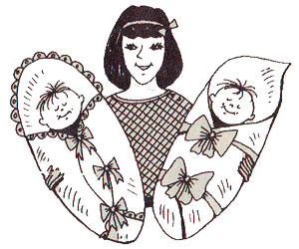

Отвечаем: хорош любой вариант, лишь бы только ребенок не был завернут слишком туго. Кстати, тех мам, которые, наслышавшись о методе дыхания по Бутейко, сочли, что туго пеленать и даже пользоваться свивальником полезно, педиатры предупреждают: не ищите пользу там, где ее нет!
Сдавление грудной клетки, ограничение ее движений тормозит физическое развитие ребенка, снижает приток кислорода, столь необходимого всем тканям, и в первую очередь тканям мозга.

Инкубационный период сальмонеллеза

Может ли ребенок заболеть сальмонеллезом через четыре часа после заражения?

Этот вопрос, заданный отцом двухлетнего мальчика, мы адресовали инфекционистам. И получили такой ответ: если заражение произошло через пищу, массивно обсемененную сальмонеллами, то первые признаки болезни - рвота, понос, боль в животе- действительно могут появиться уже через несколько часов. Если же путь заражения был контактный (инфекция передалась при контакте с больным или бактерионосителем, через предметы ухода), инкубационный период длится до 5-7 суток.

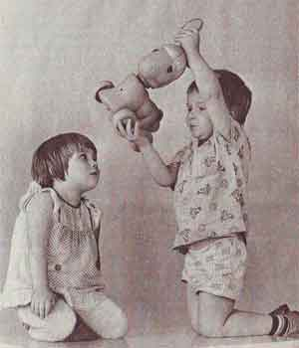

Закаливание: программа на 6 лет

Разумное воспитание немыслимо без закаливания. Закаленные дети меньше болеют, у них лучше аппетит, крепче сон, гармоничнее физическое развитие. А насколько радостней жизнь такого ребенка! Он много гуляет в любую погоду, ему не страшно пробежать босиком по луже после летнего дождика, а зимой - намочить варежки, играя в снежки, он катается на санках, на лыжах, на коньках. И детский сад, а потом занятия в школе он не пропускает, и его мама не «сидит» на бесконечных больничных по уходу!

Польза закаливания хорошо известна. И молодые родители, как правило, сторонники закаливания. Но - увы! - чаще теоретически. А на практике не хватает решительности, организованности, одолевают повседневные заботы, и вроде уже нет времени на закаливающие процедуры.

Скажите, какая мама забудет накормить ребенка? Какая отложит кормление на завтра? А вот сделать обтирание, воздушную ванну забывают или позволяют себе расслабиться, отложить на день, а там и на два или три...

Предлог для этого всегда найдется.

Согласимся - хлопот с маленьким ребенком действительно много. И если маме одной не под силу ухаживать за ним - пусть поможет папа!

Основные правила закаливания

1. Приступать к закаливанию можно в любое время года.

2. Закаливание эффективно только тогда, когда его проводят систематически; без постоянного подкрепления достигнутые результаты снижаются.

3. Нельзя резко увеличивать продолжительность и силу закаливающих воздействий. Нарушение принципа постепенности может вызвать переохлаждение и заболевание ребенка.

4. Закаливающие процедуры нельзя начинать, если ребенок болен.

5. Эффективность закаливающих процедур увеличивается, если их проводят комплексно, сочетая общие (например, обливание) и местные (например, ножные ванны) воздействия.

6. Процедура должна нравиться ребенку, вызывать положительные эмоции.

Первый месяц

Конечно, в первые недели жизни ребенка о специальных закаливающих процедурах говорить не приходится. Но уже сейчас надо психологически настроиться на то, что вы обязательно будете закалять своего малыша.

Закаливание воздухом - самый мягкий способ тренировки терморегулирующих механизмов, и начинать надо с него. Каждая смена пеленок- это уже воздушная ванна. Поначалу ребенок остается голеньким не более 1-2 минут; это как раз то время, которое вам понадобится, чтобы его переодеть. С трех недель можно уже не так спешить: пусть полежит, побарахтается 4-5 минут. Ну а потом вы начнете сочетать воздушную ванну с массажем (о массаже и гимнастике рассказано на страницах 32-36 нашей книги).

В холодное время фрамугу или форточку открывайте не менее 4-5 раз в день на 10-15 минут. 3то можно делать и в присутствии ребенка, но, конечно, так, чтобы струя холодного воздуха не попадала непосредственно на кроватку. Два раза в день- утром и вечером, перед ночным сном - советую вынести ребенка из комнаты и проветрить ее, устраивая сквозняк. Вообще учтите: ребенок должен дышать «текучим», а не «стоячим» воздухом. Это особенно важно, когда он болен.

Со второй недели жизни можно приучать ребенка к прогулкам. 3имой он сначала по 30 минут «гуляет» в комнате при открытых окнах, одетый, как для прогулки, а с 3-4 недель при температуре не ниже минус 10° вы начнете выносить его и на улицу, лучше в первую половину дня. Лицо ребенка не закрывайте - пусть кожа привыкает к движению прохладных масс воздуха.

Умывание (утром) и подмывание (столько раз в день, сколько потребуется) - необходимые гигиенические процедуры. Но они могут оказывать и закаливающее действие. Не делайте воду слишком теплой! 28°- вполне достаточно.

И, наконец, день ребенка завершайте купанием. Температура воды плюс 36-37°, продолжительность ванны 5 минут. Вынув малыша из ванны, осторожно облейте из кувшина водой на градус прохладнее - плюс 35-36°. Подогревать пеленку, которой вы его вытираете, не надо!

Со второго месяца  и до года  Теперь, сохраняя все тот же воздушный режим в комнате, увеличивая время прогулок от 20-30 минут до часа-полутора 2-3 раза в день, можно приступить к первой настоящей водной процедуре - обтиранию. | 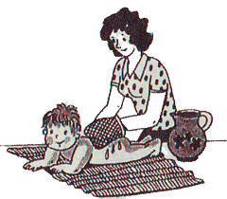

Процедура эта не сложна, но требует внимания, как, впрочем, и весь уход за ребенком.

Сшейте мягкую рукавичку из махровой ткани, допустим, старого полотенца. Смочите ее в теплой воде (зимой ёе начальная температура должна быть 35°, летом - 32°), слегка отожмите и оботрите руки малыша, лежащего на спине, от кончиков пальцев до плеч. Затем осторожно промокните их полотенцем, не растирая до покраснения (установлено, что такое растирание снижает закаливающий эффект).

Через 3 дня можно уже обтирать не только руки, но и грудь, еще через 3живот и далее, через такие же промежутки,- еще и спину, ноги до паха; ягодицы. А через 3 дня полного обтирания начните через каждые 5-6 дней снижать температуру воды на 1°, доведя ее до 27°, то есть близкой к температуре кожи на открытых участках тела.

К обливаниям после ванны ваш ребенок уже привык. С 9 месяцев можно делать общие обливания. Ребенка сажают, а умеющего стоять ставят в ванну или большой таз и обливают из ковша, лёйки, ведерка в таком порядке: спину, грудь (стараясь не намочить голову), живот, потом плечи, руки. Начальная температура воды для обливаний: летом - плюс 35°, зимой- плюс 36-37°; снижать ее надо постепенно на 1°, летом через 2-3 дня, зимой через 5-6 дней и довести до 28° (летом), 30° (зимой). Самое удобное время для обливания, как и обтирания,- утром после гимнастики, а летом - после световоздушной ванны.

Как видите, мы не говорим о солнечной ванне - оставаться под прямы ми солнечными лучами детям до года не следует. Но очень полезно, если раздетый малыш полежит, посидит, а умеющий бегать и побегает в полутени от 5-7 до 30-60 минут. Начинать такие световоздушные ванны надо в безветренный день, вначале при температуре воздуха не ниже 22°, а к концу лета - даже и при 17°.

После года  Набор закаливающих процедур можно постепенно расширить, а сами процедуры немного видоизменить. | 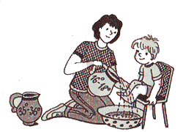

Начнем с умывания: разденем малыша до пояса, приучая его мыть не только лицо и руки, но и шею, верхнюю часть груди, под мышками. Вода в первые дни должна быть теплой, а затем, опять-таки постепенно, ее температуру надо довести до 17-18°.

Такое умывание не заменяет обтираний или обливаний. Проводя их, температуру воды для ребенка 1-3 лет можно снижать больше: до 24° (летом) и 28° (зимой). Но тоже, конечно, постепенно.

Дети этого возраста любят играть с водой: пускать в тазу кораблики, купать

куклу, мыть посуду. Это одновременно и развлечение, и закаливающая процедура. Температура воды - такая же, как для умывания.

Особенно привольно играть с водой петом, на свежем воздухе. В жаркий день лучше, чтобы малыш играл голеньким, так как мокрая рубашонка, высыхая на теле, охлаждает кожу.
После года водные процедуры советую дополнить контрастными ножными ваннами. Этот метод прежде всего полезен ослабленным детям, часто болеющим респираторными инфекциями.

Посадите ребенка на низкий стульчик или скамеечку, ноги пусть поставит в таз или держит над тазом. Приготовьте два кувшина с водой: в одном вода теплая - плюс 35-36°, в другом попрохладнее - 33-34°. Облейте голени и стопы малыша из первого кувшина, потом из второго, вытрите, наденьте носки или колготки.

Поначалу, как видите, особого контраста температур нет. Но каждые 3-5 дней надо делать воду во втором кувшине на 1° холоднее, пока разница не получится достаточно сильной - 35-36° {эта температура остается постоянной} и 16-18°.

После полутора лет можно вместо общего обливания ставить ребенка под душ на 1-2 минуты. Из всех водных процедур это самая энергичная, ибо в ней холодовое воздействие сочетается с массирующим воздействием водных струй.
Поскольку на многих детей душ действует возбуждающе, принимать его лучше утром. Температура воды- как и для обливаний.

Когда тренеры проводят по радио, занятия гимнастикой со взрослыми, мы часто слышим заключительную фразу. «Переходите к водным процедурам». Дети старше года тоже могут заканчивать гимнастику, воздушную ванну обливанием, душем, но только при одном условии - если эти процедуры уже стали привычными.

От трех и старше  Теперь вы уже знакомы с методикой проведения почти всех закаливающих процедур. Предложу ориентировочную схему их распределения в режиме дня дошкольника. | 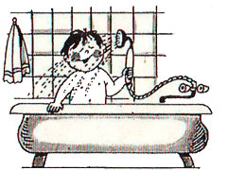

Утром - зарядка; ребенок выполняет упражнения в одних трусиках, босиком. Умывание до пояса водой 16-14°, а если до этого водных процедур не делали - 27-28°, с постепенным понижением.
Полоскание горла. Начинать полоскать теплой водой (33-36°) и через каждые 5 дней снижать ее на 1°, доведя до 16-18°. Эта процедура особенно полезна часто болеющим детям, но им снижать температуру надо еще осторожнее {через 7 дней}. Во время болезни полоскание не прекращают, но делают воду на 1 ° теплее.

Днем, после сна - контрастные ножные ванны.

Вечером - гигиеническая ванна с последующим обливанием.

В летнее время к этому добавляются световоздушные или солнечные (от 5 до 15 минут) ванны с последующим душем или обливанием, купание в открытом водоеме продолжительностью от 3 до 7-8 минут (глубина - не более чем по пояс, присутствие рядом взрослого обязательно!).

Приучите ребенка ходить босиком. Сначала в комнате по жесткому ковру, одеялу, бугристому коврику, потом и на улице - по песку и траве (прикосновение стопы к неровной поверхности способствует профилактике плоскостопия). Закаленный ребенок может круглый год ходить дома босиком по полчаса, по часу в день и больше.

Не только процедуры!  Как бы тщательно ни проводили родители закаливающие процедуры, их одних мало, чтобы повысить защитные силы организма ребенка. | 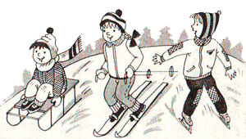

Необходимо, чтобы он гулял каждый день, и чем больше, тем лучше. На прогулке много двигался, одет был по сезону.

Конечно, имеет значение и быт всей семьи - насколько, например, взрослые привыкли к постоянно открытой форточке, проводят ли они сами закаливающие водные процедуры, делают ли зарядку по утрам. Если нет - советую начать! Пример папы и мамы - лучший стимул. И, глядишь, не только вы многому научите ребенка, но и ребенок кое-чему научит вас!

Среди названных нами методов закаливания нет таких, я бы сказала, экстремальных, как хождение босиком по снегу, купание в проруби, обливание ледяной водой. Я разделяю мнение большинства педиатров, относящихся к этому отрицательно.

А ведь есть дети, которых закаляют такими способами, скажете вы. Мы о них читали, видели их по телевизору. Что ж, пример этих детей говорит о том, что резервы организма огромны. Но и риск огромен! Теплоотдача у ребенка происходит намного интенсивнее, чем у взрослого, поэтому переохлаждение у него наступает быстрее, а восстановление нормальной температуры тела происходит медленнее. Предельные холодовые нагрузки способны перенапрягать все системы детского организма, все его защитные силы. Даже если ребенок справляется с такой нагрузкой, то не без потерь, которые становятся очевидными позднее. В первую очередь страдают нервная система и почки. Эта так называемая цена приспособления. Слишком дорогая цена!

Школьный невроз  «Мой внук в этом году впервые пошел в школу. И утром у него то рвота, то живот болит, то голова, скажут ему - оставайся дома, и сразу все проходит. Неужели он притворяется?» | 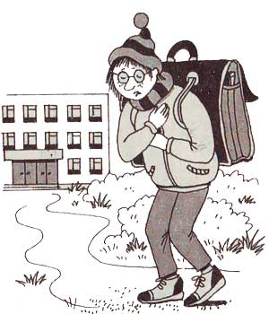

Нет, скорее всего, это не притворство, а проявление так называемого школьного невроза. Такое состояние нередко развивается в начале обучения у впечатлительных, неуравновешенных детей, болезненно реагирующих на новую обстановку, строгость учителя, конфликты с одноклассниками.

Попробуйте осторожно выяснить, что именно угнетает ребенка, посоветуйтесь с учителем о том, как улучшить его адаптацию к школе. Помогите ему в занятиях, чтобы он чувствовал себя увереннее на уроке.

Если утреннее нарушение самочувствия будет продолжаться, надо проконсультировать мальчика у детского психоневролога.

Отказ от госпитализации и больничный листок

Расстроенная мама позвонила в редакцию: у ребенка ангина, врач предложил положить его в стационар в ответ на просьбу родителей оставить его дома (они считают, что сумеют обеспечить сыну необходимый режим и выполнение назначений врача) отказался выдать больничный листок по уходу.

Как нам сообщили в Главном управлении лeчeбно - профилактической помощи детям и матерям Министерства здравоохранения СССР, вопрос о госпитализации решается индивидуально в зависимости от состояния ребенка. Если нет необходимости в госпитализации по жизненным показаниям, родители имеют право оставить ребенка дома под наблюдением врача. В этом случае врач не может отказать в выдаче больничного листка по уходу за ребенком.

Детский крем  Многих интересует, сколько можно хранить детский крем, не вызывает ли он раздражения кожи у ребенка, в каких случаях применяется? | 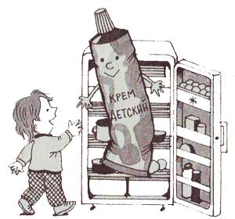

В Московском НИИ косметологии Минздрава РСФСР нам сообщили, что детский крем сохраняет свои свойства обычно в течение года. Лучше его держать в холодильнике, потому что при высокой температуре он теряет некоторые полезные качества.

В состав крема входят настой ромашки, эвкалиптовое масло, витамины А и D. Благодаря этим компонентам он смягчает кожу ребенка, уменьшает шелушение, снимает опрелости и небольшое воспаление, вызванное потертостями.

Вредно ли  ребенку плакать?  Сошлемся на мнение В. М. Бехтерева, считавшего, что «не только крик и оцепенение ребенка от испуга являются вредными для его физического и умственного развития, но даже продолжительный плач отражается неблагоприятно на его психическом развитии». | 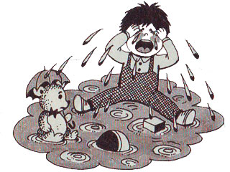

Конечно, это нельзя понимать буквально: поплакал ребенок, и уже его здоровье терпит ущерб. Но если он плачет часто и подолгу, то значит, либо он физически чувствует себя плохо, либо у него беспрерывно возникают отрицательные эмоции. А это, конечно, небезразлично для организма. Вывод: причину постоянного плача надо постараться выяснить и устранить.

Краснуха и беременность

«Я знаю, что заболевание краснухой во время беременности создает риск врожденных уродств ребенка. А сохраняется ли такой риск, если беременность наступила через месяц после заболевания?» - спрашивает молодая женщина.

К сожалению, сохраняется. Как считают специалисты, вирус краснухи может оставаться в организме и после выздоровления, срок его потенциальной жизнеспособности - около года, поэтому беременность, наступившую раньше этого срока, лучше прервать.

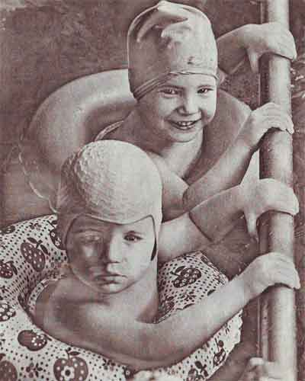

Первая помощь при несчастных случаях

Если с ребенком произошел несчастный случай, в этом, как правило, повинны взрослые. Вот типичные ситуации.

Мама переодевает на пеленальном столе или на тахте малыша, уже научившегося самостоятельно поворачиваться. Отходит на минутку - и ребенок скатывается на пол.

Горячий чайник, кастрюля с только что закипевшим молоком или снятым с плиты супом стоит на столе, ребенок, играющий в комнате, тянет за скатерть, за край клеенки - и опрокидывает посуду с горячей жидкостью на себя.

Лекарства, которые пьют взрослые, оставлены на низкой тумбочке, в легко открывающемся ящике, шкафу - ребенок находит их и, приняв за конфеты, глотает.

Мелкие пуговицы, бусины, шурупчики, монеты валяются где попало и привлекают внимание малыша. Он тянет заинтересовавший его предмет в рот, засовывает в нос или в ухо.

Во дворе или поблизости от него не ограждены оставшиеся после строек глубокие ямы, карьеры, не убраны бетонные плиты. Дети играют одни. Игра кончается падением, сильным ушибом, травмой ступни или голени.

Что делать, если ребенок...

Порезался, оцарапался. | 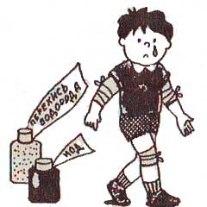

Промойте ранку, царапину, ссадину перекисью водорода. Края (только края!) смажьте настойкой йода или бриллиантовым зеленым, наложите повязку. Если ранка глубокая, обратитесь к хирургу: возможно, потребуется наложить швы.

Ушиб голову  Уложите его в постель. Намочите салфетки холодной водой и прикладывайте к голове, меняя их по мере согревания. Следите за состоянием ребенка. | 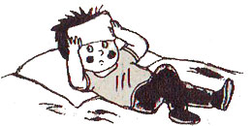
Признаки сотрясения мозга: тошнота, рвота, головокружение. В этих случаях надо вызвать врача.

Обжегся  кипятком;  молоком;  горячей пищей.  Подставьте обожженный участок тела под струю холодной воды: это облегчит боль. Если появились пузыри - не прокалывайте их! Помните: сильный ожог, большая его площадь (больше ладони ребенка) требует экстренной медицинской помощи! | 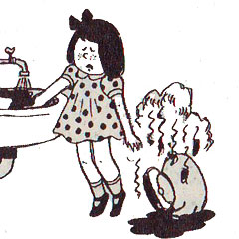
До приезда «Скорой» прикройте обожженный участок чистым бинтом, салфеткой. Ничем не смазывайте, не присыпайте!

Проглотил лекарства из аптечки взрослых.  Поскорее вызовите у ребенка рвоту, засунув ему в рот обернутый бинтом палец и надавливая на корень языка. Постарайтесь выяснить, сколько таблеток он проглотил и какие. Если знаете, сколько их было во флакончике, упаковке, посчитайте оставшиеся. Вялость, сонливость, как и резкое возбуждение,- признаки лекарственного отравления! Срочно вызовите «Скорую»! | 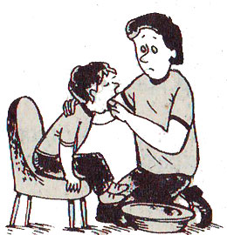

Выпил уксус, раствор какой-нибудь кислоты

До приезда «Скорой» немедленно начните поить ребенка чистой водой или водой, в которой размешан яичный белок.

Проглотил  мелкий предмет.  Не волнуйтесь, если это бусинка, косточка вишни, круглая пуговичка или другой гладкий, круглый предмет: скорее всего он благополучно пройдет по пищеварительным путям и примерно через сутки выйдет с испражнениями. Проследите и удостоверьтесь! | 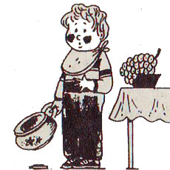
Если предмет был острый, с зазубренными краями - везите ребенка в больницу. Есть опасность травмы пищевода, желудка, кишечника. Экстренная медицинская помощь необходима, если ребенок жалуется на боль в животе.
Слабительных не давайте! Кормите мягкой, объемной пищей - картофельным пюре, кашей, тушеным протертым яблоком.

Вдохнул мелкий предмет.  Не пытайтесь останавливать возникший резкий кашель: пусть ребенок покашляет сильнее. Положите его себе на колени, головой вниз и похлопайте по спине.  Маленького, крепко взяв за ноги, подымите вниз головой, похлопайте по спине: в таком положении инородное тело легче выталкивается из дыхательных путей. Если ничего не получилось обращайтесь за медицинской помощью! | 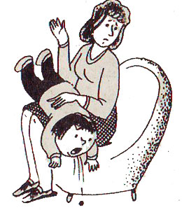

Засунул инородное тело в ухо.  Ни в коем случае не пытайтесь его извлечь сами - вы рискуете повредить барабанную перепонку.  Немедленно отведите ребенка в поликлинику. | 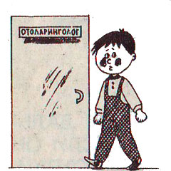

Засунул  бусинку, горошинку в нос.  Прижав платком ноздрю, в которой нет инородного тела, попросите ребенка сильно высморкаться. Если инородное тело ушло неглубоко, его удается удалить таким образом. Но из глубины носовых кодов его сможет извлечь только врач.  Неумелыми попытками вы только загоните бусинку или горошину дальше. Следите за тем, чтобы по дороге в поликлинику ребенок дышал ртом: «шмыгая» носом, он втягивает инородное тело вглубь. | 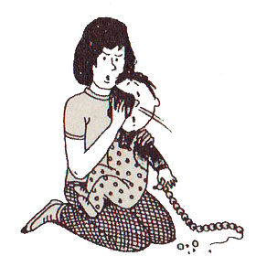

Упал с высоты, сильно ушиб руку, ногу.  Если буквально на глазах появляется отек, ребенок жалуется на сильную боль, можно заподозрить перелом.  Не ощупывайте ушибленное место, этим вы только, усилите боль! Диагноз уточнит травматолог или хирург с помощью рентгеновского снимка. Ребенку станет легче, если, доставляя его в медицинское учреждение, руку взять на перевязь, ногу прибинтовать к ровной доске, широкой линейке. | 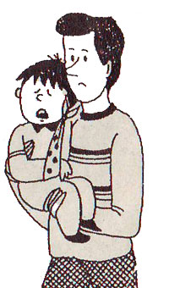

Уважаемые родители!

Правильно оказанная первая помощь облегчает дальнейшее лечение. Старайтесь успокоить ребенка, если он испуган, не показывайте ему своего волнения, действуйте быстро, но без суеты.

Средние нормы массы тела и роста

Девочек |  |  | 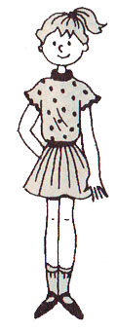
Возраст  (годы) | Масса тела  (в килограммах) | Рост  (в сантиметрах)
1 | 9,1-10,8 | 72-77
2 | 11,7-14,1 | 82-90
3 | 13,1-16,7 | 91-99
4 | 14,4-17,9 | 95-106
5 | 16,5-20,4 | 104-114
6 | 19,0-23,5 | 111-120
7 | 21,5-25,7 | 118-129
8 | 24,2-30,8 | 124-134
9 | 26,6-35,6 | 128-140
10 | 30,2-38,7 | 134-147
11 | 31,7-42,5 | 138-152
12 | 38,4-50,0 | 146-160
13 | 43,3-54,4 | 151-163
14 | 46,5-55,5 | 154-167

Мальчиков |  |  | 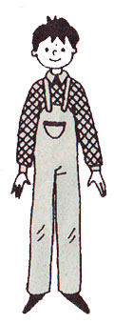
Возраст  (годы) | Масса тела  (в килограммах) | Рост  (в сантиметрах)
1 | 10,0-11,5 | 73-79
2 | 12,4-13,7 | 85-92
3 | 13,7-16,1 | 92-99
4 | 15,5-18,9 | 98-107
5 | 17,4-22,1 | 105-116
6 | 19,7-24,1 | 111-121
7 | 21,6-27,9 | 118-129
8 | 24,1-31,3 | 125-135
9 | 26,1-34,9 | 128-141
10 | 30,0-38,4 | 135-147
11 | 32,1-40,9 | 138-149
12 | 36,7-49,1 | 143-158
13 | 39,9-53,0 | 149-165
14 | 45,4-56,8 | 155-170

Средние показатели артериального давления

Возраст | Систолическое  (верхнее) | Диастолическое  (нижнее)
1-12 месяцев | 85-100 | 35-45
1-2 года | 85-105 | 40-50
3-7 лет | 86-110 | 55-63
8-16 лет | 93-117 | 59-75

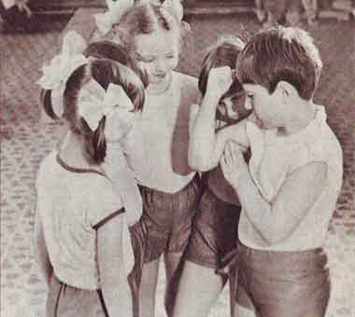

Чем занять непоседу?

Такой вопрос задает мама двухлетней девочки, слишком, по ее мнению, подвижной.

Начнем с того, что подвижность – естественное свойство ребенка. В раннем возрасте дети еще очень плохо переносят статические нагрузки, они не могут долго оставаться в одной позе, их способность к сосредоточению внимания минимальна. Тем не менее формировать у них навыки усидчивости уже можно и нужно.

Для этого следует рассматривать с девочкой картинки, импровизируя по ним несложный рассказ, читать ей сказки, учить ее подбирать кубики по цветам (красный, синий, зеленый, желтый), строить из них «поезд», «домик», «башенку». Продолжительность таких занятий не должна превышать 20-25 минут.

Доход семьи. Из чего он складывается?

Этот вопрос волнует многих родителей, детям которых не исполнилось года. Ведь в зависимости от дохода семьи решается, например, немаловажный вопрос о бесплатном питании из молочной кухни. Оно выдается ребенку, если доход семьи меньше 50 рублей на человека.

Доход семьи складывается из зарплаты работающих членов семьи и ежемесячного пособия - 35 рублей, которые получает мать до достижения ребенком года.

Можно ли делать грудному ребенку точечный массаж?

Родители прочитали в нашем журнале о точечном массаже для профилактики ОРВИ и спрашивают, могут ли они делать такой массаж семимесячному ребенку.

Специалисты НИИ рефлексотерапии Всесоюзного научного центра медицинской реабилитации и физической терапии объяснили нам; что точечный массаж применяют только детям после года. У малышей до года еще очень нежная кожа, и массаж может вызвать ее раздражение, а иногда и способствовать нервному возбуждению.

Слуховой аппарат - ребенку?

Родители плохо слышащего трехлетнего мальчика спрашивают, назначают ли таким детям слуховые аппараты и какие.

Как нам сообщили специалисты, о слухопротезировании надо позаботиться сразу, как только обнаружится, что ребенок плохо слышит. Это может быть и в два года, и в год, и даже раньше. Тип слухового аппарата подбирают индивидуально, с учетом степени потери слуха.

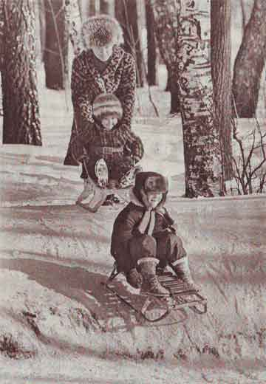

Всем малышам, которые родились в период существования СССР, т.е. с 1917 по 1991 гг, их мамам и папам, бабушкам и дедушкам, а также их детям, которые родились в эксСССР, мы посвящаем эти заметки! В их создании приняли участие опытные советские педиатры, психоневрологи, педагоги, которые работали не ради денег, а по призванию.

Ждем ваших писем!

Надеемся, что этот сборник полезных советов реально поможет вам вырастить своего ребенка здоровым!

Спасибо за внимание!

Клуб Одиноких Сердец: http://kocby.гu/

Раздел «Здоровый Малыш»: http://kocby.гu/kid/

###

